

学科

機械工学

シミュレーションシステムの実装

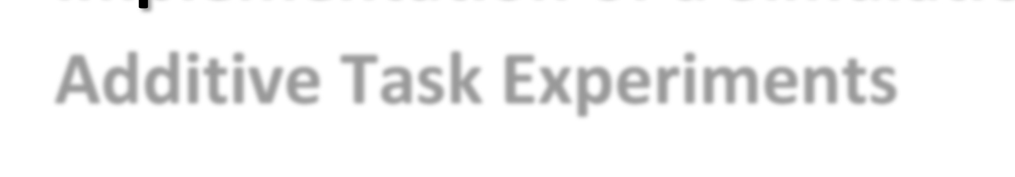

加法タスク実験

生産とプロジェクトの専門分野における機械工学の修士号の要件の部分的な履行で提出

# 積層造形作業のシミュレーションシステムの実現

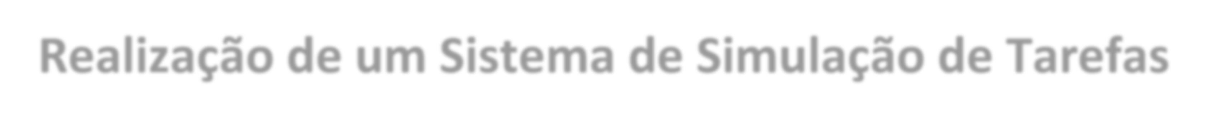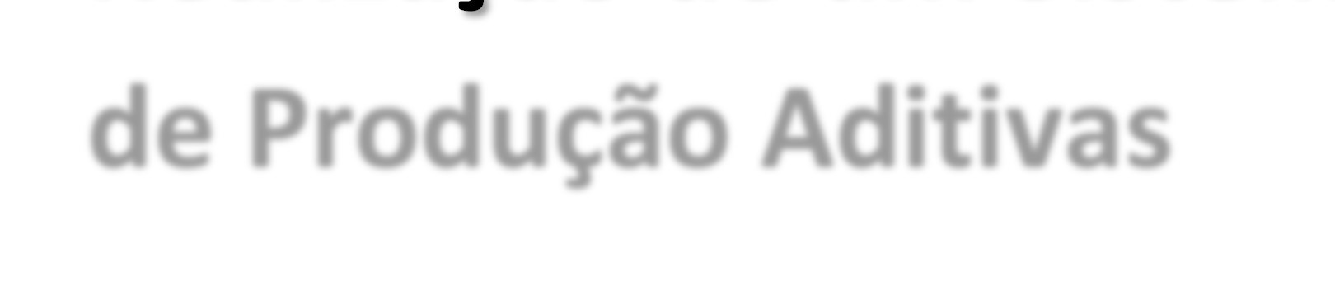

著者

## フィリペ・モンテイロ・リベイロ

アドバイザー[複数可]

## ホアキン・ノルベルト・カルドーゾ・ピレス・ダ・シルバ教授 科学研究者 アミン・シャレスタニ・アザール

陪審

### ドゥトール・アルティーノ・デ・ジーザス・ロケ・ルレイロ 教授

コインブラ大学アグリゲーション准教授

### アントニオ・フェルナンド・マセド・リベイロ教授

ミーニョ大学母音校集計准 教授 カルロス・ザビエル・パイス・ヴィエガス教授 コインブラ大学補助研究員

### ホアキン・ノルベルト・カルドーゾ・ピレス・ダ・シルバ教授

コインブラ大学アグリゲーション准教授アドバイザー

研究科学者アミン・シャレスタニ・アザール

CEO at Söhner Kunststofftechnik Gmbh

### コインブラ, 9月, 2018

「すべてのモデルは間違っていますが、いくつかは便利です」

(ボックス、ジョージ、1980年)

両親へ

確認

# 確認

偉大な人々の助けがなければ、この論文の実現は

可能。まず、まず、論文コーディネーターのJ・ノルベルト・ピレス教授から受けたすべてのサポートに感謝していることから始めたいと思います。あなたの知識は、新しい課題に直面する方法と同様に、常により多くのことをより良くしようとするためのインスピレーションです。

私はまた、アルバート・ヌビオラとアミン・アザールに、あなたが与えたすべての助けに感謝したいと思います

この論文の間、私は最終的な解決策に到達するのを助けたいくつかの重要な質問に答えることによって。

私がいた時間を無駄にするのを助けてくれたKivy開発コアに特に感謝します

しかし、問題に陥っているので、DominikがPythonについて多くを教えることに専念していたので、私はDominikの基本的な貢献を強調しなければなりません。あなたの貢献がなければ、この論文は完成しなかったでしょう。

私のresearchのパートナーに、私はあなたが私が今まで働いた中で最高の同僚であり、私たちが一緒に過ごした6ヶ月を決して忘れないと言いたいだけです。すべての瞬間は素晴らしかったです。ジョアン、ダイアナ、ディオゴは、あなたが私に与えたすべてのサポートとモチベーションに感謝し、バットはまた、決して来なかった約束のケーキを申し訳ありません。

私のガールフレンド、マリアに、私はすべての献身と愛のためにあなたに感謝を言いたい

あなたはいつも示してきた。あなたがこの論文で非常に重要だったのは、あなたがいつも私のプロブレムに耳を傾け、私をやる気にさせ、あるいは私が問題を解決するのを手伝おうとさえしていたからです。あなたはユニークで特別です。

最後に、両親に、私は彼らが最高の最高の最高であると言いたいです、そして私は

彼らが私のためにしてくれたすべてのことを説明する言葉がありません。彼らがいなければ、大学でのこの5年間は不可能でした。私は彼らを尊敬し、賞賛し、愛しています。

要約

# 要約

アディティブマニュファクチャリング(AM)技術は、常に好奇心旺盛な分野です。

今日、多くの産業の生産ラインを変革した研究開発。したがって、新しい生産のシナリオの採用は、ロボット工学やコンピュータプログラミングなどの分野の組み合わせによるすべてのプロセスの自動化と制御の必要性につながりました。そこで本稿では、システム制御アプリケーション(SCA)によって制御されるロボットワークステーションにおける加法タスク実験のためのシミュレーションシステムを実装するための簡単な解決策を記述します。実証されたように、AMタスクのエミュレーションは、Slic3rで生成されたGcodeを解釈することによって、すべての付加タスクを自律的に生成する役割を担うロボットワークステーションをRoboDKに作成することによって実行されました。その後、すべてのシステム制御アプリケーション(SCA)は完全にPythonで開発され、最終的な結果はRoboDKで生成されたAMタグを簡単なコマンドを使用して制御できるグラフィカルユーザーインターフェイス(GUI)でした。追加機能として、Slic3r はSCAに組み込まれており、Slic3rのユーザーインターフェイスを使用することなく、GCodeを自動的に生成できるようにしました。要約すると、本論文は、本研究分野の従来の作業ツールを用いて、アディティブマニュファクチャリング作業をロボットワークステーションにシミュレーションし、制御する方法を実証するとともに、この研究分野に新たな価値を付加するものである。

キーワード アディティブマ ニュファクチャリング シミュレーション, RoboDK, Slic3r, パイソン, ハイロマン, ロボティクス.

概要

# 概要

アディティブ生産技術は常に研究分野であり、

エキサイティングな開発と、今日では、多くの産業の生産ラインに革命をもたらしました。その結果、新しい生産シナリオの採用により、ロボット工学やプログラミングなどの広い分野の組み合わせを通じて、すべてのプロセスの制御と自動化がもたらされました。したがって、この論文は、制御システムを介して制御されるロボットワークステーションにおける、タスクde additive productionのシミュレーションシステムのパフォーマンスのための簡単な解決策を記述します。実証したように、追加タスクのシミュレーションは、Slic3rで生成されたGcodeの解釈を通じて、すべての追加タスクを自動的に生成するRoboDKのロボットワークステーションの作成を通じて実行されました。その後、制御システムはPythonで完全に実装され、その最終結果は、RoboDKで生成されたすべての追加タスクを制御することができるグラフィカルインターフェイスでした。追加機能として、Slic3rプログラムは制御システムに組み込まれており、同じプログラムを使用するインターフェイスに頼ることなく、gcodeを自動的に生成できます。さらに、この論文は、この研究分野における従来のツールを使用して、ロボットによる加法生産タスクを仮想的にシミュレートおよび制御する方法を実証することによって、付加価値です。

Key Palavras: Simulation of additive process, RoboDK, Python, Slic3r, Hyroman, Robotics.

内容

# 内容

図のリスト ......ティッカー

表のリスト ......xi.

シンボルと頭字語 ......13 世

頭字 語。。。。。。。。。。。。。。。。。。。。。。。。。。。。。。。。。。。。。。。。。。。。。。。。。。。。。。。。。。。。。。。。。。。。。。。。。。。。。。。。。。。。。。。。。。。。。。。。。。。。。。。。。。。。。。。。。。。。。。。13 世

1. 紹介。。。。。。。。。。。。。。。。。。。。。。。。。。。1 1
   1. モチベーション。。。。。。。。。。。。。。。。。。。。。。。。。。。。。。。。。。。。。。。。。。。。。。。。。。。。。。。。。。。。。。。。。。。。。。。。。。。。。。。。。。。。。。。。。。。。。。。。。。。。。。。。。。。。。。。2 1.2. オブジェクティヴ ...... 3 1.3. 支部の組織 ......4名

1.4. 最先端の............4名

1. ソフトウェア。。。。。。。。。。。。。。。。。。。。。。。。。。。。。。。。。。。。。。。。。。。。。。。。。。。。。。。。。。。。。。。。。。。。。。。。。。。。。。。。。。。。。。。。。。。。。。。。。。。。。。。。。。。。。。。。。。。。。。。 11名
   1. ロボDK ......11 2.2. Slic3r ....... 12 2.3. ニシキヘビ。。。。。。。。。。。。。。。。。。。。。。。。。。。。。。。。。。。。。。。。。。。。。。。。。。。。。。。。。。。。。。。。。。。。。。。。。。。。。。。。。。。。。。。。。。。。。。。。。。。。。。。。。。。。。。。。。。。13名

2.4 . ピチャーム ..............14名

1. アディティブマニュファクチャリングシミュレーション ..................15
   1. ロボットオフラインプログラミング......15
      1. 作業細胞樹木......15 3.1.2. 作業セルの説明 ......16 3.1.3. 作業セルの考慮事項 ..........................................................................16名

3.1.4 . ロボットプログラム ......18名

* 1. Slic3r ................................................................21名
     1. 印刷設定 ......21
     2. フィラメント設定 ..................23
     3. プリンタの設定...............................................................................................23名

1. sYSTEM cONTROL aPPLICATION ......25
   1. 非同期 TCP/IP - サーバー/クライアント ...................................................................25名
      1. 重要な考慮事項 ............25 4.1.2. サーバーの実装 ......28名

4.1.3. クライアント .............................................................................................................30名

* 1. ロボットステーション制御 ......32
     1. ロボットステーション認識..............................................................................33名
     2. ロボットステーションタスク ......34
  2. Gcodeの生成 .............................................35 4.4. Gコード埋め込み ......35名

4.5 . グラフィカルユーザインタフェース - GUI ......................................38名

* + 1. キビーの考察 ......39
    2. グラフィカルユーザインタフェースの開発 ......40
    3. アプリの保護 .............................................................................................44名

1. 結論と今後の仕事 ......45

積層造形タスクのシミュレーションシステムの実装

* 1. 結論。。。。。。。。。。。。。。。。。。。。。。。。。。。。。。。。。。。。。。。。。。。。。。。。。。。。。。。。。。。。。。。。。。。。。。。。。。。。。。。。。。。。。。。。。。。。。。。。。。。。。。。。。。。。45
  2. 未来の仕事 ......46

書誌。。。。。。。。。。。。。。。。。。。。。。。。。。。。。。。。。。。。。。。。。。。。。。。。。。。。。。。。。。。。。。。。。。。。。。。。。。。。。。。。。。。。。。。。。。。。。。。。。。。。。。。。。。。。。。。49

APPENDIX A ......55名

付録B ......57

付録 C ......59 付録D .............................61名

VIII 図表一覧

# 図表一覧

図 1.1 - ASTM による 7 種類の AM テクノロジ画像元 ("SLM

ソリューショングループ会社プレゼンテーション」、2014年) ......5

図1.2 - AM特許の指数関数的な増加を示す図(欧州特許)

オフィス、2017年) ............6

図1.3 - AMの設計により、サブパートの除去と部品の削減がもたらされました。(Ålgårdh

et al., 2017) ..................7

図 1.4 - a) AM タスクを実行する MWES のロボット。b) AM製プロペラ

技術。出典:(Anandan, 2017) ......図8 図1.5 - セメントを用いたAMプロセス。(Bos et al., 2016) ..................8名

図1.6 - AMプロセスから作られたMX3Dのブリッジ。源：

https://www.engineering.com/3DPrinting/3DPrintingArticles/ArticleID/17038/Ad ダイブ建設 - 3Dプリントハウスから3Dプリントハイへ

上昇.aspx....................10

図2.1 - RoboDKのユーザーインターフェイス ..................12

図2.2 - Slic3rのユーザインタフェース ......................13名

図3.1 - この図は、参照フレームとすべての依存関係がどのようになっているかを示しています.............17

図3.2 - 作業セル設計 .............17

図3.3 - 関節の動きによってプレート表面に近づくロボットフランジ。19名

図3.4 - ミリングプロジェクトのユーザーインタフェースと生成されたツールパス.............................20

図3.5 - AMを実行する準備ができている作業セルの最終的な外観

シミュレーション。。。。。。。。。。。。。。。。。。。。。。。。。。。。。。。。。。。。。。。。。。。。。。。。。。。。。。。。。。。。。。。。。。。。。。。。。。。。。。。。。。。。。。。。。。。。。。。。。。。。。。。。。。。。。。21

図3.6 - 3つの異なるインフィルのパーセンテージを持つハニカムパターンでスライスされた部品、

a)密度:25%;b) 密度: 50%; c) 密度: 75% ...................22 図 4.1 - ソケットの表現 ......26名

図4.2 - 並行プログラミングでタスクがインターリーブされる方法の説明図...27

図4.3 - この画像は、

アシンシオ。出典:https://bit.ly/2LSLg1W..................................................28名

図 4.4 - サーバー コード スニペット ......30

図4.5 - クライアントコードスニペット ...............................32名

図4.6 - ロボットステーションの検出を示すコードスニペット ...................33

図4.7 - ロボットステーションのタスクを示すコードスニペット ......34

図 4.8- Gcode init メソッドのコードスニペット ......36名

図 4.9- Slic3r の shlex メソッドのコード スニペット ......36名

積層造形タスクのシミュレーションシステムの実装

図 4.10- Gcode の作成に関するチャートフロー ......37名

図4.11 - サブプロセスを開き、シェル37でコマンド行を実行するコードスニペット

図4.12 - 情報を含むファイルを作成するサブプロセスを示すコードスニペット

スライスされた部分について......38 図 4.13 – Kivyフレームワークでのイベントハンドリング(Kivy, 2012) ...........................................39名

図4.14 - ループを生成するkivyクラスのコードスニペット.........................41

図4.15 - ワーカーの作成方法を示すコードスニペット...................................42名

図4.16 -

メインスレッド。............................................................................................................43

図4.17 - スレッドで起動するSlic3rを示すコードスニペット ................................43

図5.1 – この画像は、シミュレーションの前後に部品標本をシャオ表示しています(a)Slic3rのソフトウェアでGcodeを生成するための部品。b) ロボット作業で印刷された部品

Slic3rで生成されたGcodeを使用してステーション。....................................................45

X テーブル一覧

# テーブルのリスト

表3.1 - 作業セル内のロボットとオブジェクトの位置 .......17

表 3.2 - 使用するマニュアルプログラムの仕様 ............18名

シンボルと頭字語

# シンボルと頭字語

## 頭字 語

ASTM – 米国材料試験学会

HYROMAN – ハイブリッドロボティクス製造

AM – アディティブマニュファクチャリング

SCA – システム制御アプリケーション

TCP/IP – トランスポート制御プロトコル/インターネットプロトコル

GUI- グラフィカル・ユーザー・インターフェース

OS – オペレーショナルシステム

# 紹介

工学は常に実践的な教員として記述されてきました。

効果的で創造的で革新的なスタイルを通じて、現実の問題の解決を専門としています。世界が3つの産業革命を生き、第4の産業革命を生きてきたのは工学によるものであり、それは同時にこの論文のキーワードであるオートメーション、ロボット工学、積層造形などの概念に強く基づいています。

産業用ロボット工学は、常に社会から両面コインとして直面していました。で

一方、ソメの人々は、ロボットが重い作業の実行において貴重な助けであったという事実だけでなく、ロボット化が生産コストの削減を引き起こしたため、製品が安くなったため、その実装について承認を叫んだ 。しかし、その一方で、オペレーターを中心とする社会の一部は、工場内での地位が強く脅かされたため、産業用ロボットに反対しました。この脅威は、イングランド最大の企業のいくつかで、羊毛織機の妨害工作など、オペレーターによって計画され実行されたいくつかの暴動の原因でした。

物議を醸すことに加えて、産業用ロボットは決して止まらない

つのる。今日では、それは永久進化の分野のように呼ばれ、非常に創造的で野心的であり、常に新しい挑戦と地平線を楽しみにしています。この特徴の良い例は 、HYROMANと呼ばれる主要なイニシアチブの一部であるこの論文のテーマです。

HYROMANイニシアチブ(コンソーシアム)は、

すべての生産タスクを同じ作業セルにグループ化することにより、部品の生産のすべてのステップを改善します。これは、アディティブマニュファクチャリング技術を使用して行われ、その実装の目的は、エネルギーコストとプライムマテリアルコストの削減、およびプロセス全体の環境への影響です。そこで、本論文のテーマである「積層造形タスクのためのシミュレーションシステムの実装」では、積層造形タスクをすべて制御・実行できるシステム制御アプリケーションを開発することで、前述の目的に対する答えを見つけ出そうとしています。このシステムは、この問題を解決するために必要なツールを提供する幅広いソフトウェアによって開発されます。

要約すると、この論文の間に、

問題は、 詳細な物語を通して、詳細に説明されるであろう。

## モチベーション

今日、業界は生き残るための新しい方法を恒久的に模索しています。

古典的な課題のための新しい解決策と公式を開発する必要があるからです。この業界のパラダイムは、各操作の機械の使用に基づく以前の生産方法のおかげで、経済的および環境的理由などにより時代遅れになり始めています。

新しいソリューションの採用は、using非従来型によって達成することができます

幅広い操作を実行できる機械でいっぱいの作業シナリオ。この概念を適用する主な目的は、 プライムマテリアルやエネルギーなどのリソースを節約することによって、システムの効率を高めることによって、生産コストを削減することです。ただし、このシナリオはエコノミゼーションに基づいていますが、品質に影響があってはならないことに留意することが重要です。

以前に記述されたことの例として使用できる1つのイニシアチブ

この論文の開発につながったHYROMANコンソーシアムです。HYROMANは、生産の時間、コスト、無駄を最小限に抑えるために、積層造形、減法、変形製造を組み合わせることができるロボットワークステーションを作成することを目的としたヨーロッパのイニシアチブです。これは、前述のすべてのタスクを実行できるシステム制御アプリケーションを作成することによって達成されることを意図しています。しかし、時間制限のため、この論文はAMタスクを実行するためのシステムcontrolアプリケーションの開発にのみ焦点を当てています。

この論文にこの主題が選ばれた理由は、

ロボティクスとアディティブマニュファクチャリングは、絶えず成長している2つの分野ですが、ほとんどの場合、問題の解決策は授業中に提示された標準的な解決策を反映していないため、論文はエンジニアがキャリア中に直面する課題のサンプルでなければならないという個人的な信念のためにも。

前述したように、HYROMANイニシアチブは3つの組み合わせです。

(Pires, 2017)や(Pires & Azar, 2018)などの産業変数に大きな影響を与えると予想される製造プロセス:

* 生産時間: 少なくともこの20%は減少すると推定されています

作業の操作が最適化され、1つのセルにのみ完全に統合されているため、変数です。

* 生産コスト:これで 少なくとも25%減少すると推定されています

すべての生産プロセスが同じ作業セルに統合されているため、可変です。

* リソースコスト:これは、少なくとも50%減少する と推定されています

可変は、このプロセスで使用される技術とアーキテクチャのために、積層造形プロセスの使用法と、操作間の移動距離の短縮を強調することが重要です。

どのプロジェクトも、その基礎の作成から始めなければなりませんが、この場合は

AMタスクのシミュレーションを担当するAMロボットのステーションと、AMロボットのステーションを制御するシステム制御アプリケーションの開発。したがって、前述の概念を現実に変換し、作業セルで実行されるすべての作業をシミュレートすることができるソフトウェア、またはさらに、高水準プログラミング言語などの幅広いソフトウェアを混合することによって、 すべての作業セルの動作を制御する責任があるすべてのシステム制御アプリケーションを開発する。さらに、詳細については議論します。

また、これらの課題を遂行することにより、本論文が

は、すべてのシステム制御の大部分が完全に開発され、テストされるため、HYROMANイニシアチブへの大きな貢献と考えられています。

## 目標

この論文の目的は、次のトピックで簡単に説明することができます。

* RoboDKでの仮想ワーキングセルの設計と実装。
* Slic3r と RoboDK を使用した AM タスクの生成。
* 高水準コンピュータ言語(Python)によるシステム制御アプリケーションの開発

## チャプターの組織

最後に、論文の構造と内容の説明を提示します

次に。この論文は5つの章に分かれており、その内容は以下に簡単に紹介されています。

• 第1章 - この章では、論文の動機と

最先端の技術に関する反映。

* 第2章 - この章では、すべてのソフトウェアについて説明します。

その使用の動機を理解する。

* 第3章 - この章では、仮想積層造形プロセス、

ロボットシミュレーションソフトウェアで作製したものを 、環境がどのようにシミュレーションされたかを理解するために十分に説明する。

* 第4章 - この章では、それがどのように使用されたかを大まかに説明します

コンピュータプログラミング言語は、システム制御アプリケーションを開発し、また、このシステムで実行できるタスクを記述するために使用されました。

* 第5章 - この 章では、この作品の将来について簡単に振り返ります。

何が改善できるかを理解するために行われます。

## 最先端の技術

アディティブマニュファクチャリング(AM)は、公式の業界標準用語であり、

したがって、米国試験材料協会(ASTM)は、所望の形状に達するまで材料の層に層を追加するという単純なプロセスによって、3Dオブジェクトを構築するために使用されるすべての技術を記述する(ASTM F42、2018)。

AMはここ数年で大きく成長した調査分野ですが、

特に、3Dプリンティングに関連するすべてのブームのためだけでなく、サブジェクトに対する産業上の関心のためにも。しかし、AMは、アクリロニトリルブタジエンスチレン(ABS)やポリ乳酸(PLA)などのポリマーで作られた部品を製造するために一般的に使用されている特殊なプリンタによって作られた3D印刷だけではないことを明確にすることが重要です。 最後の確認をサポートするために、2010年にASTM委員会(ASTM F42、2017)は、次の図に記載されている7種類のAM技術すべてを記述する一連の標準を発表しました。

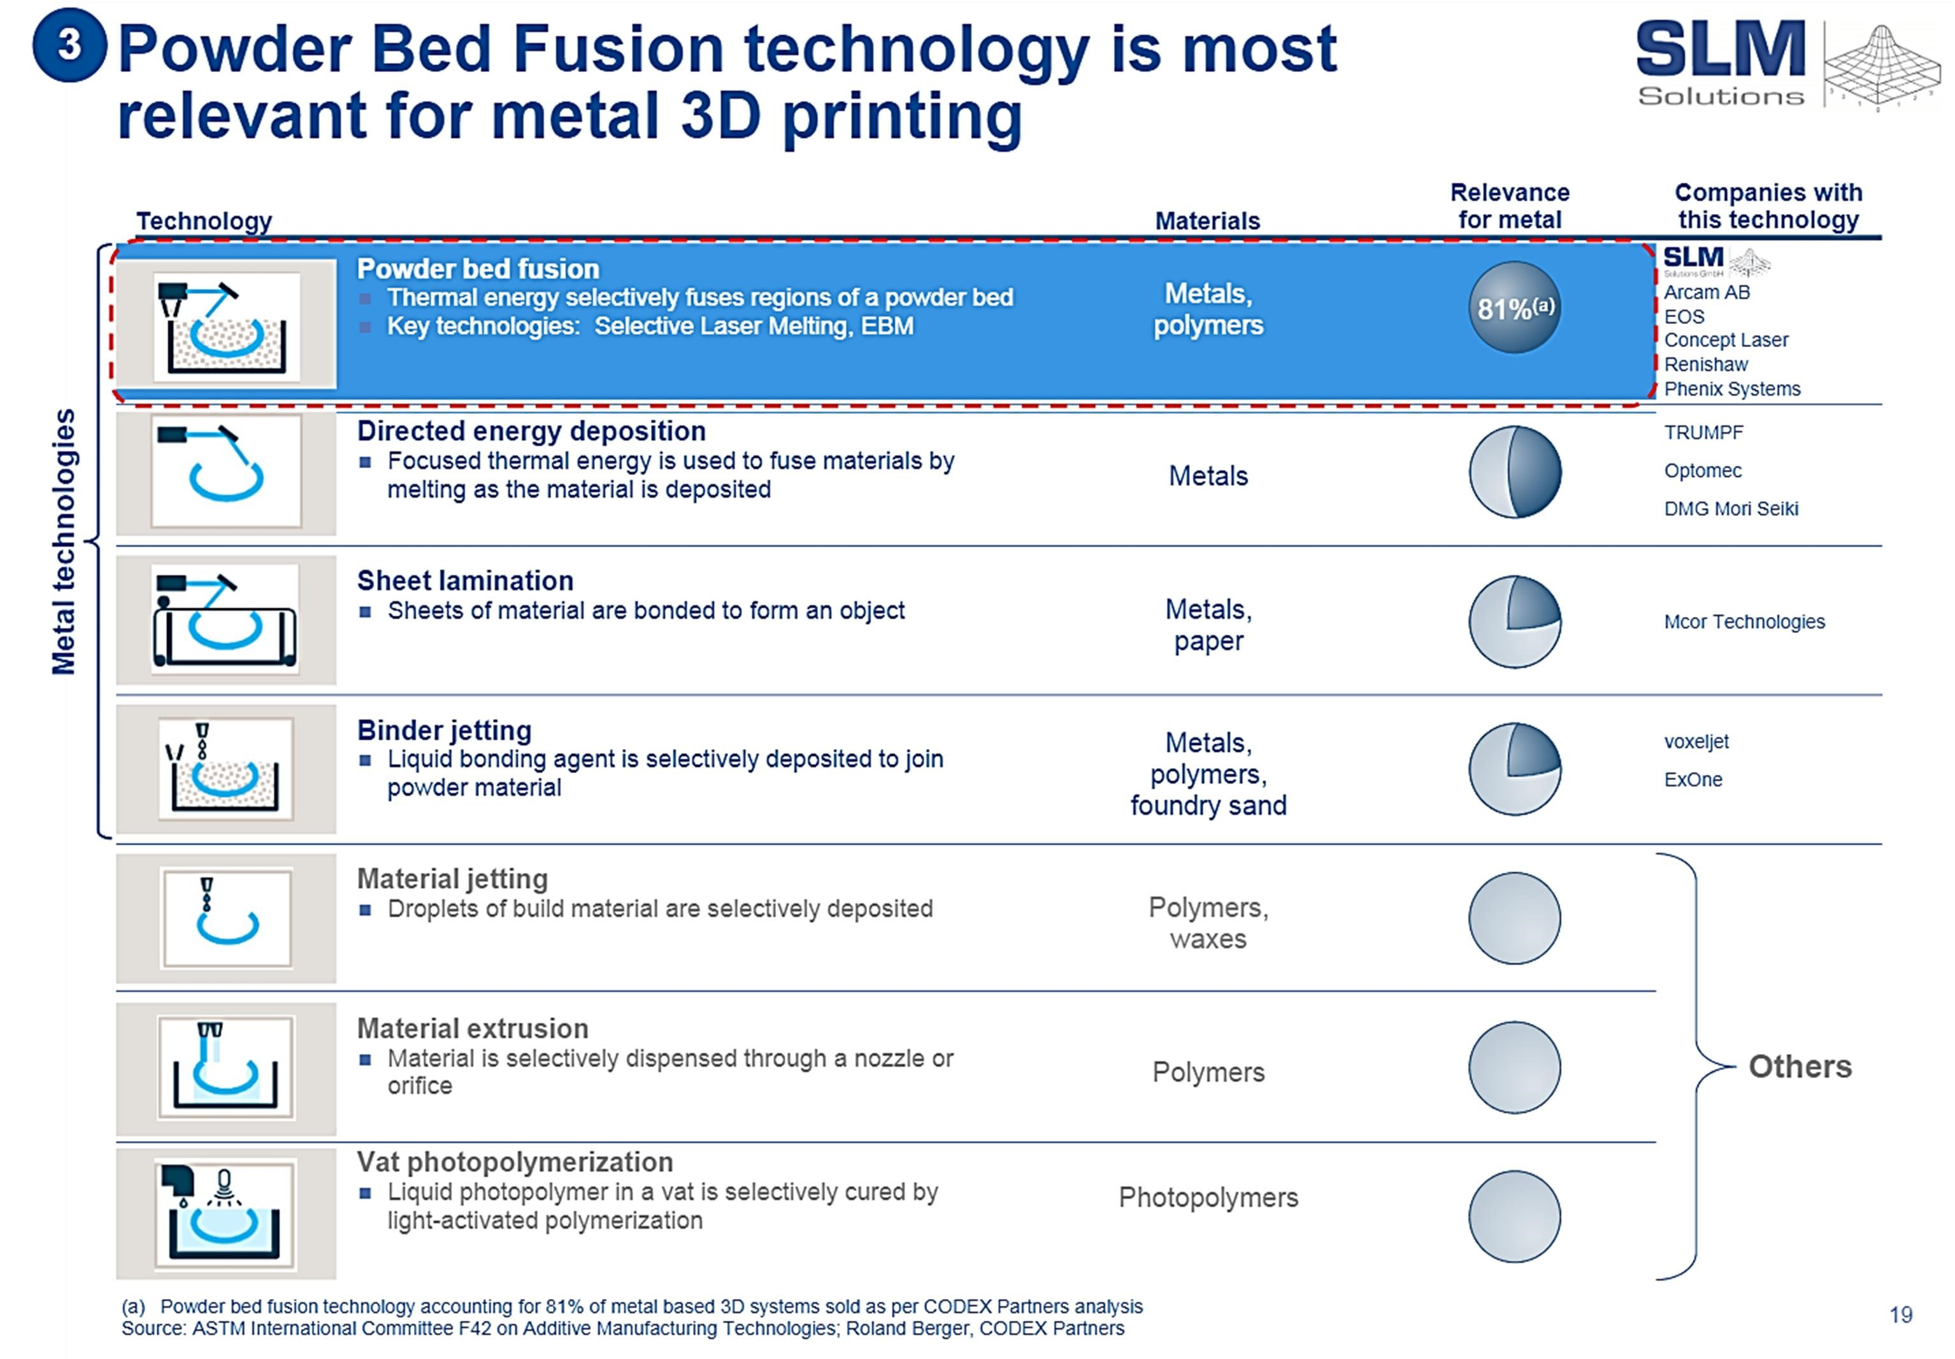

図 1.1 - 7 種類の AM テクノロジと ASTM の連携画像(「SLMソリューションズグループ・カンパニープレゼンテーション」2014年)

従来の技術と同様に、各AM技術は仕様を使用します

材料は、プロセスの遺伝学が完全な材料カバレッジを許可しないためである。したがって、(Bourell et al., 2009)によって実施されたスタディにより、AM技術で使用される材料は、それぞれ均質および不均一な材料である2つのカテゴリに分類することができる。また、これらの材料の実用化については、以下の表のようないくつかの研究がなされている。

|  |  |
| --- | --- |
| 均質な材料 | AM技術を使用するアプリケーションに関する重要な研究 |
| • エポキシや熱可塑性プラスチックなどのポリマー。 | (Odom et al., 2017) |
| • 天然素材、例えば、生体組織、紙/接着剤、デンプン | (Melchels et al., 2012), |
| • プレアロイングなどの金属 | (Tanら, 2017) |
| • ガラス、セメントなどのセラミックス | (Guo & Leu, 2013) |
| 異種材料 | AM技術を使用するアプリケーションに関する重要な研究 |
| • ポリマーマトリックス | (Tekinalp et al., 2014) |
| • 金属マトリックス | (Murr et al., 2012) |
| セラミック マトリックス | (Eckel et al., 2016) |

表 1.1 - 各タイプの材料における重要な AM プロジェクト

したがって、(Bourell et al., 2009)および(Ålgårdh et al., 2017)とともに、将来的には、

航空宇宙、軍事、自動車、モータースポーツ、 エレクトロニクス、生物医学、ジュエリー、収集品、歯科、食品、教育、玩具などの業界でAM技術を見ることが可能になります。しかし、なぜ産業が生産の技術を変え始めるのかを理解することが重要です(Berman、2012)。

* 廃棄物の95%~98%は、3Dプリンティングでリサイクルできます。
* 限られた生産工程でカスタム製品を経済的に構築する能力。
* 設計を共有し、製造をアウトソーシングする機能。
* 製品の設計と変更のスピードと容易さ。
* 高価な工具、気分、またはパンチのためのニードなし
* スクラップ、フライス加工、またはサンディング要件なし • 自動製造

AM技術が

未来は、エスパスネット(欧州特許庁、2017)によって実施されたものです。したがって、この調査では、AMに関する特許取得済みプロジェクトの数は、数年前から指数関数的な雀落に直面しており、プログラムインダストリー4.0に挿入されている大企業や国からの投資の増加によってその傾向を正当化することが期待されています。

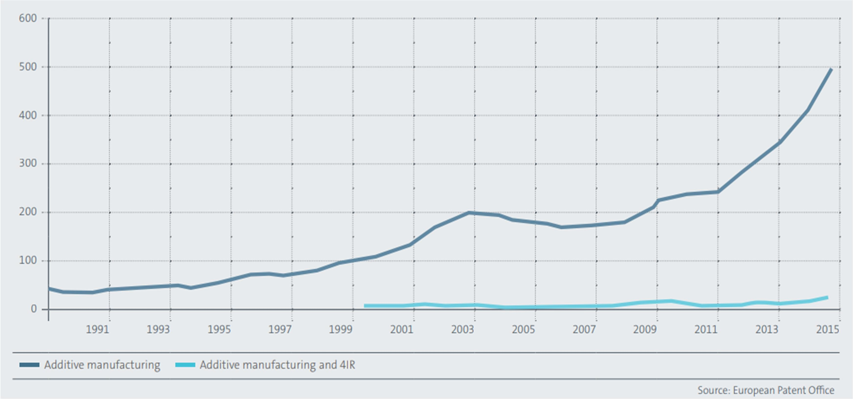

図1.2 - AM特許の指数関数的な増加を示す図 (欧州特許庁、2017年)

AMは、従来の多くの境界を乗り越えることができます

複雑な形状/形状を持つ部品の生産の限界、過度の肉厚や技術プロセスの種類による材料の過度の浪費などの製造技術。(Ålgårdh et al., 2017)によって実施された研究は、以前に参照された仕様を持つコンポーネントがAMプロセスを使用してどのように最適化できるかを示しています。

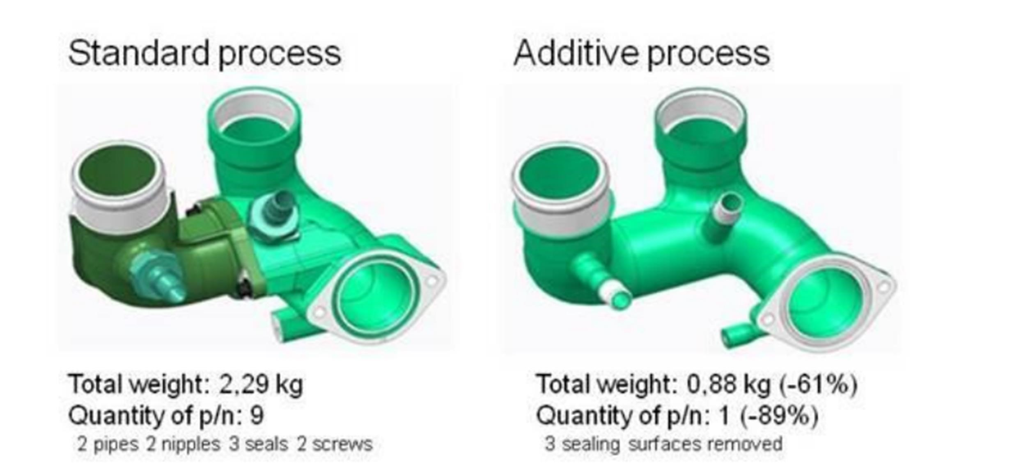

図1.3 - AMの設計により、サブパートの除去と軽量化がもたらされました。(Ålgårdh et al., 2017)

しかし、産業環境では、これらのAM技術はすべて、産業用ロボットという別の分野の統合によってのみ可能であることに注意することが重要です。

産業用ロボットマニピュレータは、

反復的なタスクを実行する能力、高い信頼性と性能、プログラミングとコントロールが容易、そして、かなりのサイズのコンポーネントを印刷する能力など、AMタスクを実行することを可能にする自然な特性を持っているため、この分野で大きな可能性を秘めた機械であるという事実は、一般的な3Dプリンタを使用しては不可能です。

(Danielsen Evjemo et al., 2018)によって行われたこの最近の研究は、いくつかのことを示しています

3自由度、DoFしかないため、物理的な制限のために従来の3Dプリンタで実行することは不可能であったプロジェクトは、その結果、X、Y、Zに沿った平行移動のみを許可します。この3つの余分なDoFは、移動中に押出機ノズルを正しく配向させることができるため、3D印刷の違いを生みます。

AM技術は多くの企業に採用されていますが、1つの良いこと

その一例が、中西部エンジニアリングシステムズ社(MWES)が開発したTHE ADDere Systemで、従来の技術では製造不可能な複雑な金属部品をレーザー積層メーカーに使用しています。したがって、同社のホワイトペーパー(MWES:ADDere System、2018)では、光子によって構成されたレーザー光が使用され、溶融プール内で即座に溶融する金属線を傍受します。この操作で特筆すべき点は、電子ビームのようなプロセスではなく、室温で実行できるため、真空環境を使用する必要がないため、コストを削減できることです。

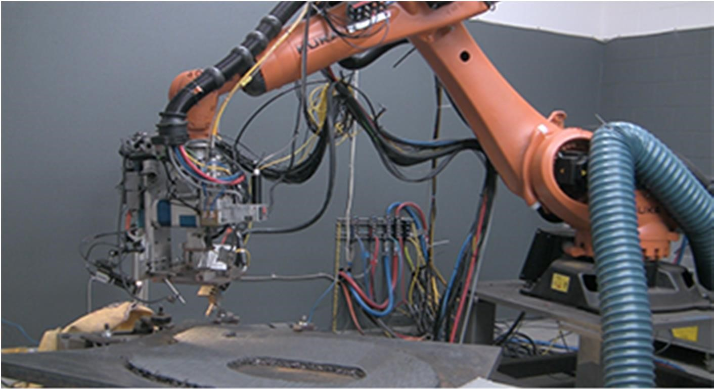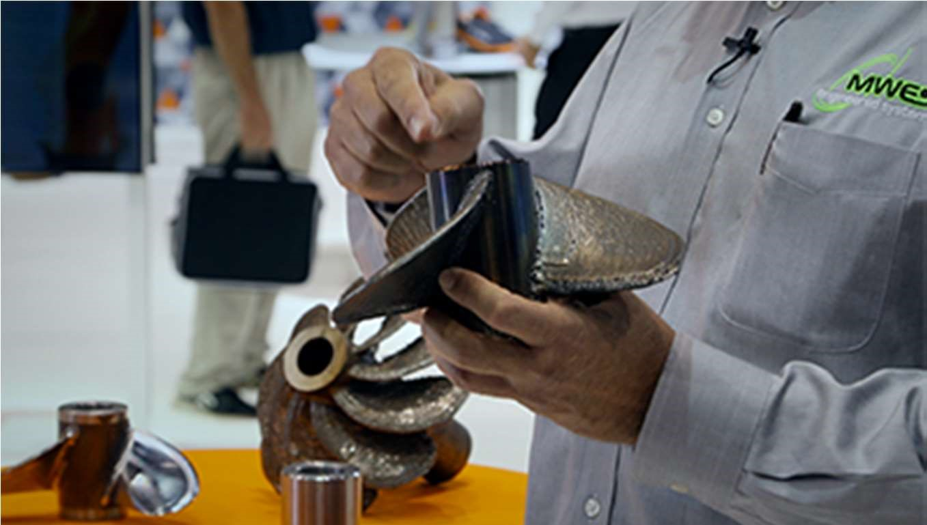

図 1.4 - a) AM タスクを実行する MWES のロボット。b) AM技術で作られたプロペラ。出典:(アナンダン、2017年)

MWESの社長兼創設者であるスコット・ウォイダは、ロボット産業協会のジャーナルで、ロボット積層造形に関するアーティクルで重要な声明を出し、ウォイダは「鋳造に似た特性を得ており、鍛造に近づいている」と述べた 。(Anandan、2017)これは、AM技術が従来のものと同じくらい優れた性能を発揮することを証明しているため、大きな成果です。

このテーマに関するいくつかの重要なプロジェクトは、最後に開発されました

年:

* 3Dコンクリート印刷: 積層造形プロセスを使用するプロジェクト

本格的な構造や建築部品、主にワル、橋、家屋などを生産するために、常にセメントで作られた大規模な部品を優先的に製造する。この研究はアイントホーフェン工科大学によって開発されました。(Bos et al., 2016)

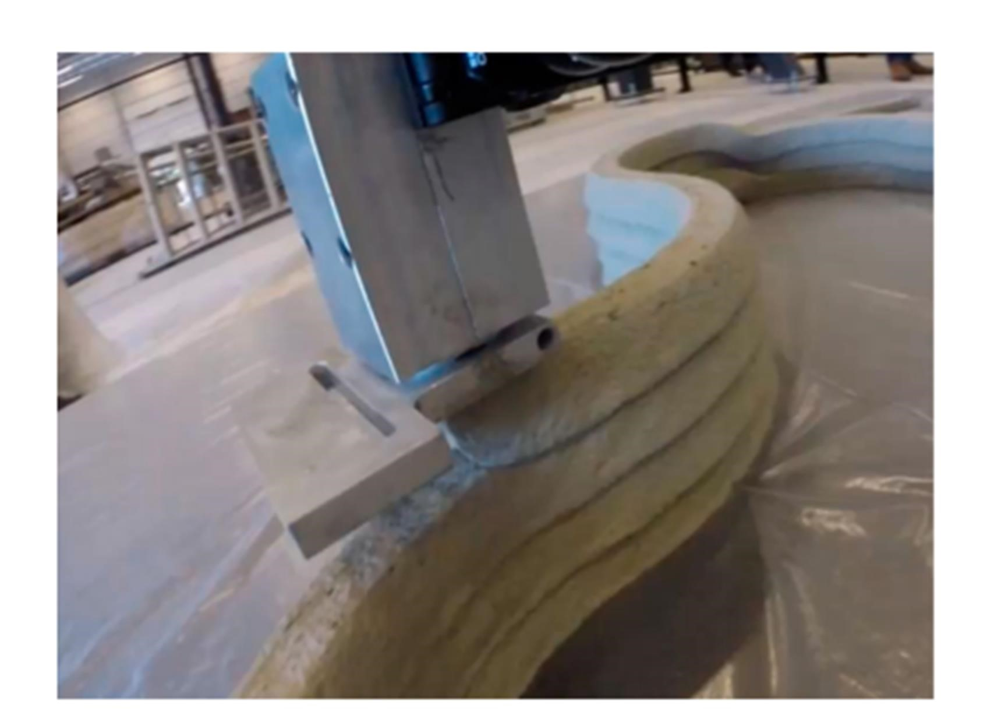

図1.5 - セメントを用いたAMプロセス(Bos et al., 2016)

* MX3Dブリッジ(2015-2018): それが可能であることを証明することを目指すプロジェクト

AM技術とマニピュレータロボットの組み合わせにより、鋼鉄で強く、複雑で優雅な構造を構築する。

MX3Dの最高技術責任者(CTO)であるTim Geurtjensは、このプロジェクトを次のように説明しています。

ウェイ:「 当社の技術が従来の3Dプリント方法と異なるのは、『箱の外での印刷』の原則に従って作業していることです。6軸産業用ロボットで印刷することで、私たちはもはやすべてが起こる正方形の箱に限定されません。 機能的で実物大のブリッジを印刷することは、もちろん、この技術の無限の可能性を実証する理想的な方法です。(ミングス、2017年)

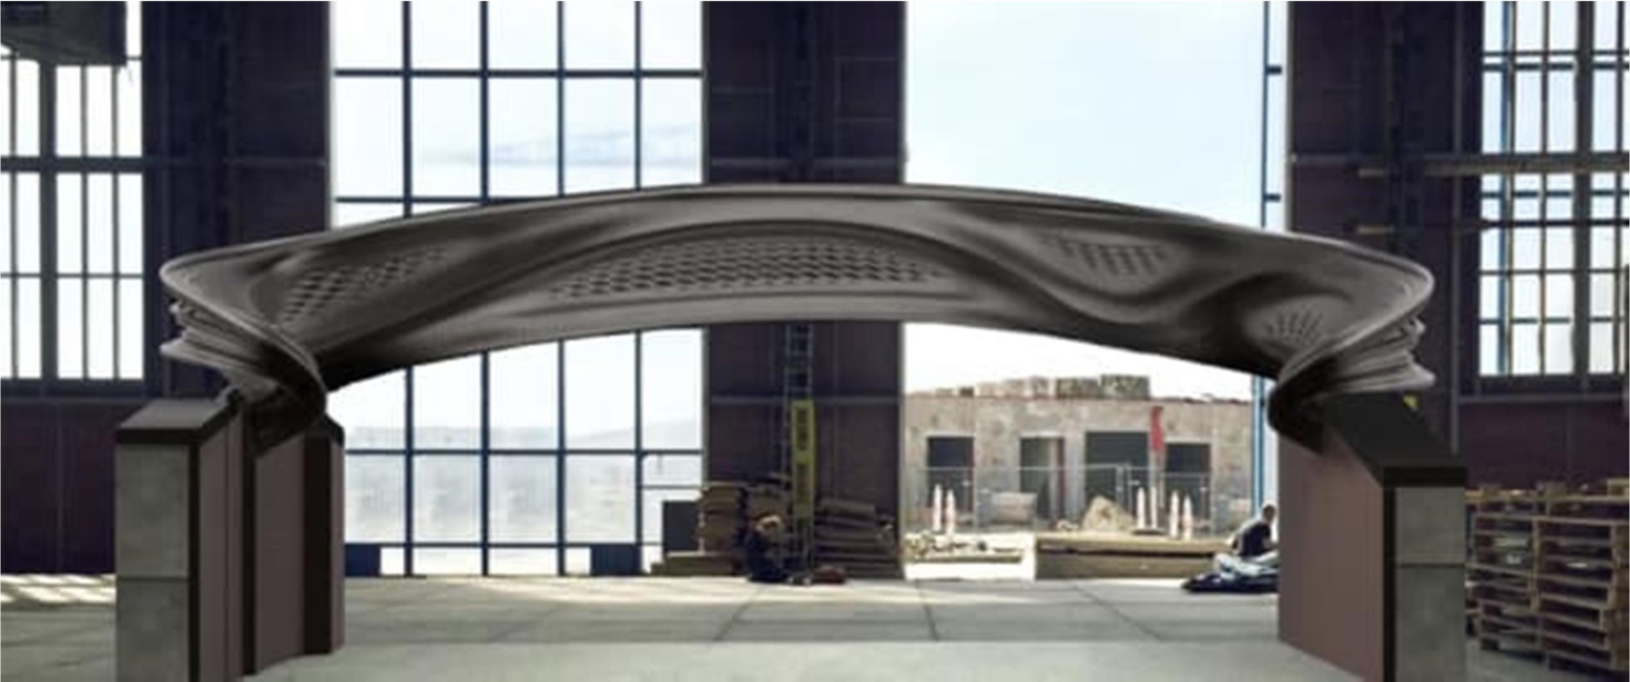

図1.6 - AMプロセスから作られたMX3Dのブリッジ。源：

https://www.engineering.com/3DPrinting/3DPrintin g記事/記事ID/17038/Additive-ConstructionFrom-the-3D-Printed-House-to-the-3D-Printed-High-Rise.aspx

要約すると、AM技術は未来になりつつあり、

なぜなら、世界は気候変動や資源の不足など、直面してきた問題のために、新しい生産方法を模索する必要があるからです。これらの技術を実装することによって問題が完全に解決されることを保証することは不可能ですが、解決策に到達するのに役立つことは否定できません。

ソフトウェア

# ソフトウェア

前述のように、この論文の目的はAMプロセスをシミュレートすることです

システム制御アプリケーション SCA によって完全に制御されます。したがって、これらの目標を達成するために、両方の部品に特定のソフトウェアを使用しました。さらに、より一般的なソリューションを構築するために、使用されるソフトウェアが優先的にオープンソース/ソフトソフトウェアであったことを言及することは、どのブランドにも限定されないことが重要です。

最初の部分では、AMシミュレーションはRoboDKとSlic3rを使用して開発されましたが、最後の部分はSCAを作成するためにPythonで完全に開発されました

これらすべてのプログラムの概要と、それらが使用された理由については、次のトピックで詳しく説明します。

## ロボDK

RoboDK は、博士課程によって開発された産業用ロボットソフトウェアです。

卒業生アルバートNubiolaは、オフライン/オンラインロボットを行う可能性があります

プログラミング、 および ロボットシミュレーション (Nubiola、2015)。

このソフトウェアが使用された理由については、次のトピックで要約します。

1. プロセスの仮想シミュレーションを実行する必要がありましたが、それはオフラインのロボットプログラミングを行う能力を持つソフトウェアを使用することによってのみ可能です。
2. RoboDKを使用することで、ブランドのwideの範囲から、200以上のロボットを使用することが可能です。これは、AMシミュレーションが柔軟で適応性があるべきであるという事実による基本的なポイントであり、ロボットのブランドを押し付けることによって到達することは不可能であるという事実による。
3. RoboDKは、コンポーネントを生成するために使用されるGCodeを解釈することによってAMプロジェクトを実行する準備ができています。
4. RoboDKは、Python、C#、MatLabなどのプログラミング言語に完全に埋め込まれると、SCAによって制御される準備ができています 。
5. RoboDK は新しいロボットプログラミングであり、この論文に関わった人々によってテストされたことはありませんでした。したがって、この理由は、その性能と信頼性について結論を下すためにロボットソフトウェアをテストする必要があったため、ロボットソフトウェアの決定にも影響を与えました。

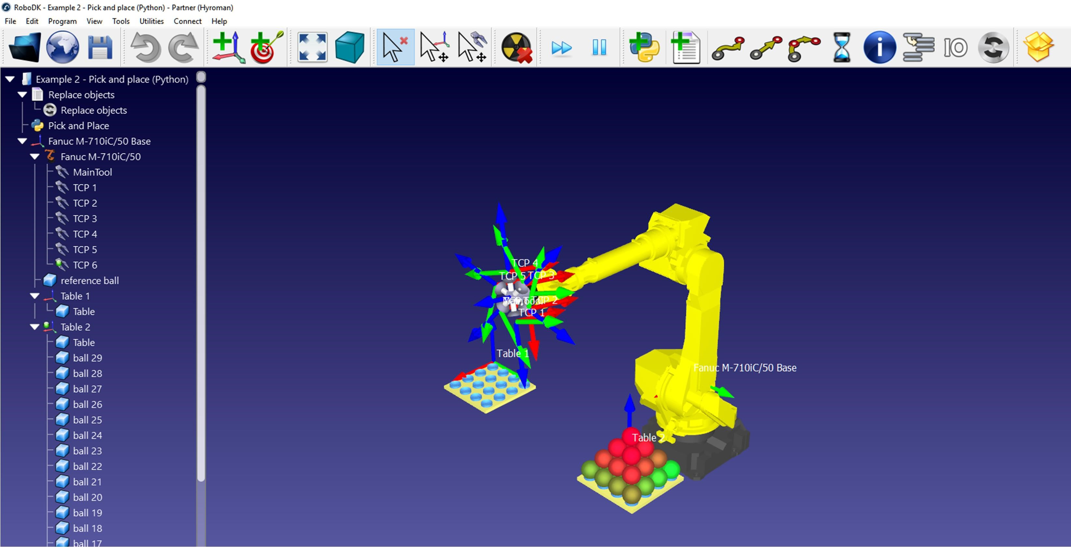

図2.1 - RoboDKユーザインタフェース

## Slic3r

Slic3rは、RepRap内で2011年に発売されたオープンソースソフトウェアです。

コミュニティ、モチベーションが自己複製マシンをすべての人の利益のために自由に利用できるようにしているコミュニティ。 このコミュニティのルールに従って、Slic3rは、マシンをx、y、zに沿って移動させる数値命令を作成するために使用されるプログラミング言語であるGCodeを生成することによって、3Dモデルを印刷命令に変換する ために使用されます。

Slic3R が用いられたが、この論文では、because、それが認められたオープンソースである

ソフトウェアは、優れた積層造形プロセスを達成するために不可欠かつ正確なパラメータを使用します。これは、最も知られているCADソフトウェアで開発されている入力CADファイルとして使用します - オートデスク発明者は、ロボットパスの生成において非常に重要な出力として GCodeを生成します。最後の理由ではありませんが、Slic3rをSCAに完全に埋め込むことができるという事実です。

また、参照することも重要です, それも、3Dプリンタのために使用されるソフトウェアであること

projects、ロボットは融合をシミュレートするので、これはAMシミュレーションの制限ではありません

### ソフトウェア

蒸着材料プロセスは、FDM、3Dプリンタのように、3DoFを使用して実行される。

これは、開発を簡素化する目的で行われました。

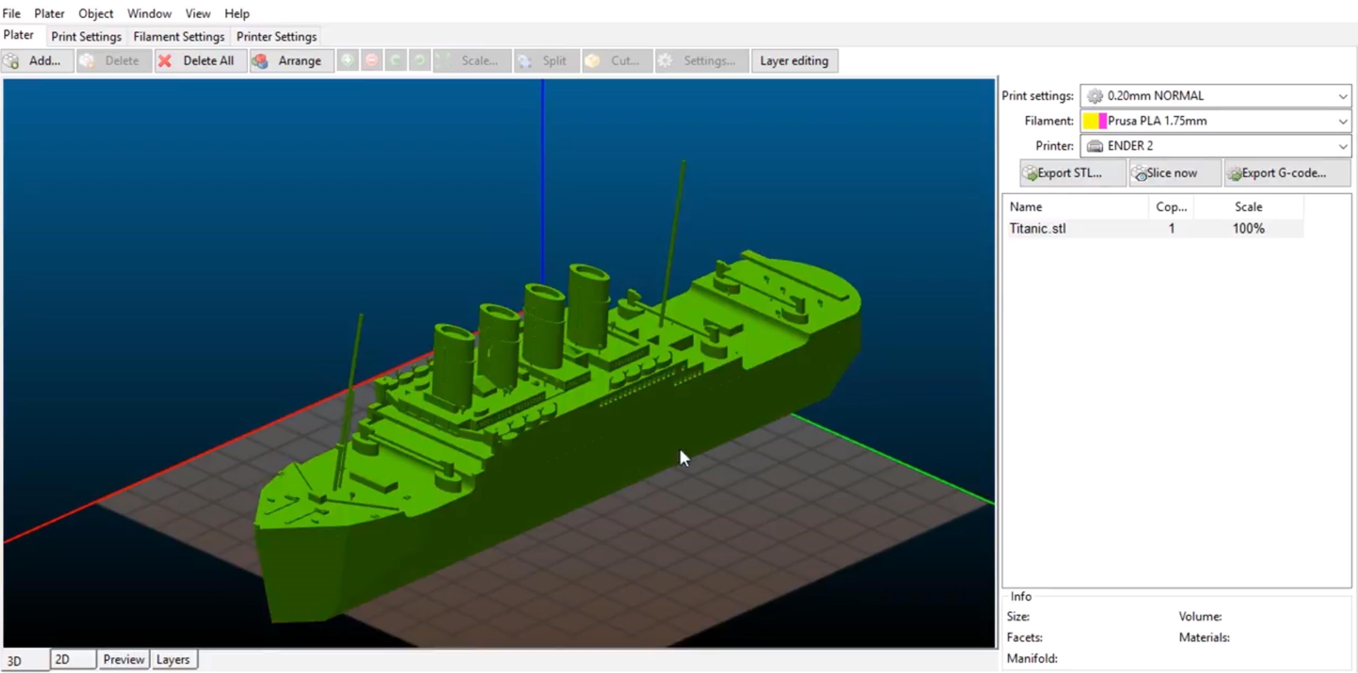 図2.2 - Slic3rのユーザーインターフェイス

## ニシキヘビ

Python は、1991 年に Guido van Rossum によって作成されたインタプリタ型高水準プログラミング言語で、幅広いドメイン (汎用プログラミング言語) で動作するように設計されています。インタプリタ言語とは、Pythonがプログラムを機械語の命令にコンパイルすることなく、直接かつ自由に命令を実行することを意味しますが、高レベルのプログラミング概念は、Pythonがコンピュータの詳細から持っている独立性に関連しています。

Pythonは、 その汎用性、高速な開発環境であることで知られています。

オープンソースソフトウェアであり、PEP 20、The Pythonの禅で述べたように、「クリーン」で「クリア」なプログラミング言語でもあります 。 (ピーターズ、2004)。

この論文では、Python 3.6が使用され、その理由が次に提示されます。

1. これは、Pythonで書かれたこのソフトウェアに基づいてRoboDKによって推奨されているプログラミング言語です。 RoboDKには、Robolinkと呼ばれるすべてのロボットステーションの動作を制御できる特定のライブラリがあります。この天秤座は、オフライン/オンラインプログラミングとシミュレーションに使用されます。
2. したがって、Stack Overflowでは、Pythonは世界で最も使用されているプログラミング言語の1つであり、成長率も高い言語です。(StackOverFlow, 2018)
3. Python には、Asyncio、スレッド化、サブプロセス、Kivy などの幅広いライブラリがあり、完全で複雑な SCA を作成できます。

## ピチャーム

PyCharm は、コンピュータで使用される統合開発環境(IDE)です

Pythonで動作するように最適化されたプログラミング。このソフトウェアはJetBrainsによって開発されており、(Pycharm、2018)のような多くの利点 を提供します。

* スマートコードナビゲーション - 任意のクラス、ファイル、シンボルなどに簡単にジャンプする可能性を提供します。
* インテリジェントコードエディタ - スペルミス、インデントエラー、変数の誤った使用を検出する機能のために非常に重要なもの。
* デバッグとテスト - この機能は、従来のPython IDLEと比較してコードの操作と記述が容易になると、作業フローを簡素化します。
* 仮想環境とワンクリックライブラリ - この機能は、各プロジェクトの仮想環境(venv)を作成するプロセスを簡素化し、シェル内のホイールを使用せずに、自動的にインストールするためのオンライン検索のみが必要なため、ライブラリのインストールがはるかに簡単です。

Pycharmがこの論文で使用されたのは、このプロセスを合理化するためにSCAをサポートする機能とツールがあり、また、Pythonと特に連携するように構築されたという事実によるものです。

次の章では、AMに盛り付けられたすべてのものが提示されます

シミュレーション。

# 積層造形シミュレーション

この論文の目標の1つは、積層造形の創造です。

シミュレーション。この章では、前の目標を達成するために行われたすべての作業を反映します。

この章は2つの部分に分かれており、

ロボットのオフラインプログラムの開発だけでなく、Gcodeの生成では、それぞれRoboDKとSlic3rを使用して。

## ロボットオフラインプログラミング

ロボットオフラインプログラムは、

実際の作業セル環境とすべてのAMタスクをエミュレートする仮想シミュレーションの作成。したがって、このプログラミング方法を使用する利点は、(Nubiola、2015)、(Mountaqin、2015)以来、途方もないものです。

* 生産フローに中断はありません。
* すべての操作が仮想的にシミュレートされるため、作業セル/人間のオペレータに損傷を与えるリスクがないため、より安全です。
* シミュレートされたプロセスはすべて、仮想セルが実際のセルとまったく同じように動作する必要があるため、実際の作業セルに複製されます。そうしないと、モデルが無効になります。

このコンテキスト化の後、次のセクションではすべての作業セルが表示されます

アーキテクチャ、およびAMプロセスをシミュレートするために生成されたすべてのロボットプログラム。

### 作業セルアーキテクチャ

このトピックについて検討する前に、

作業セルの以前の設計ではありません。 そのため、次の作業セルは、将来的には実際の条件で複製できる必要があるため、慎重に設計されました。

### 作業セルの説明

作業セルは、次の側面を考慮して設計する必要があります。

1. Theロボットは、制限や障害物なしで自由に動く必要があり、そうでなければ、それは停止し、操作に失敗します。
2. ロボットには、溶融材料の堆積をシミュレートするためのツールが必要です。
3. 生成されたすべての部品は、ベッドプレートなどの適切な場所に構築する必要があります。

したがって、作業セルは、言及された態様を考慮して設計され、

その最終的な解決策は、押出機とベッドプレートを備えたロボットを支えるテーブルで構成されています。使用されたロボットは、RoboDKライブラリで入手可能なABB IRB140と、使用された押出機とテーブルでした。さらに、プレートはAutodesk Inventorに組み込まれ ており、250x250x10 mmの寸法を備えています。

### 作業セルに関する考慮事項

RoboDkでは、ワークステーションは常に階層に従う必要があります。

創造。

この階層は、toが参照フレームを持つ必要があるため重要です

これにより、オブジェクトとツールの向きと位置を正しく設定できます。したがって、特異点や間違った工具の向きなどの問題を回避するために、すべてのパスと操作が同じ参照フレームを保持することを保証する唯一の方法であるため、これは微妙な主題です。

したがって、これらの問題の解決策は、決してない参照フレームを定義することです。

シミュレーション中に、その原点を変更するだけでなく、ロボットフランジのすべての動きと位置を単純に制御します。したがって、すべての動きと操作がロボットによって実行されるという事実のために、ロボットベースが参照フレームとして採用されました。

階層構築ルールは、他のすべてのフレームが依存していることを意味します。

次の図に示すように、参照フレーム上にあります。

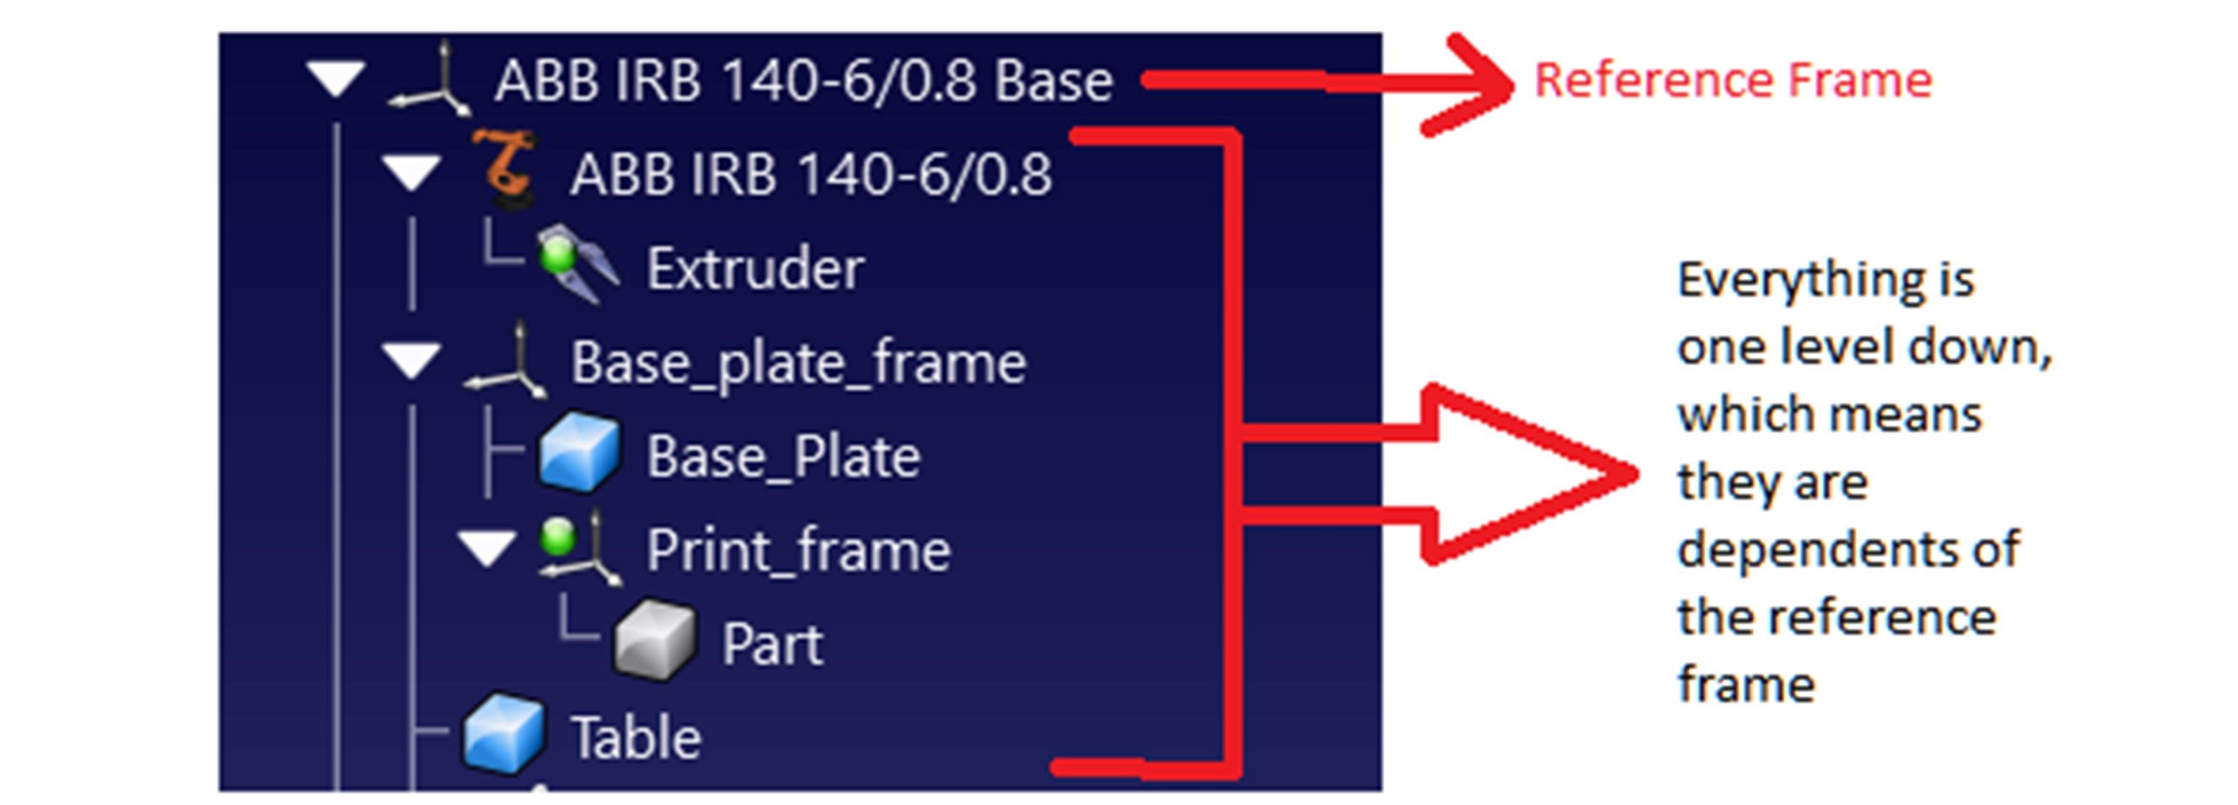

図3.1 - この図は、参照フレームとすべての依存関係の様子を示しています。

#### 作業セル設計

ベクトル位置 (x, y, z, θ , θ , θ) に関して、次の表は

すべてのオブジェクトの位置。押出機の位置は、ロボットフランジに取り付けられているため、言及されていない。

|  |  |
| --- | --- |
| オブジェクト | 立場 |
| ロボットベース | (0,0,0,0,0,0) |
| テーブル | (310,0,0,0,0,0) |
| 皿 | (600,0,0,0,0,0) |

表3.1 - 作業セル内のロボットとオブジェクトの位置

最終的な結果は次の画像で見ることができます。

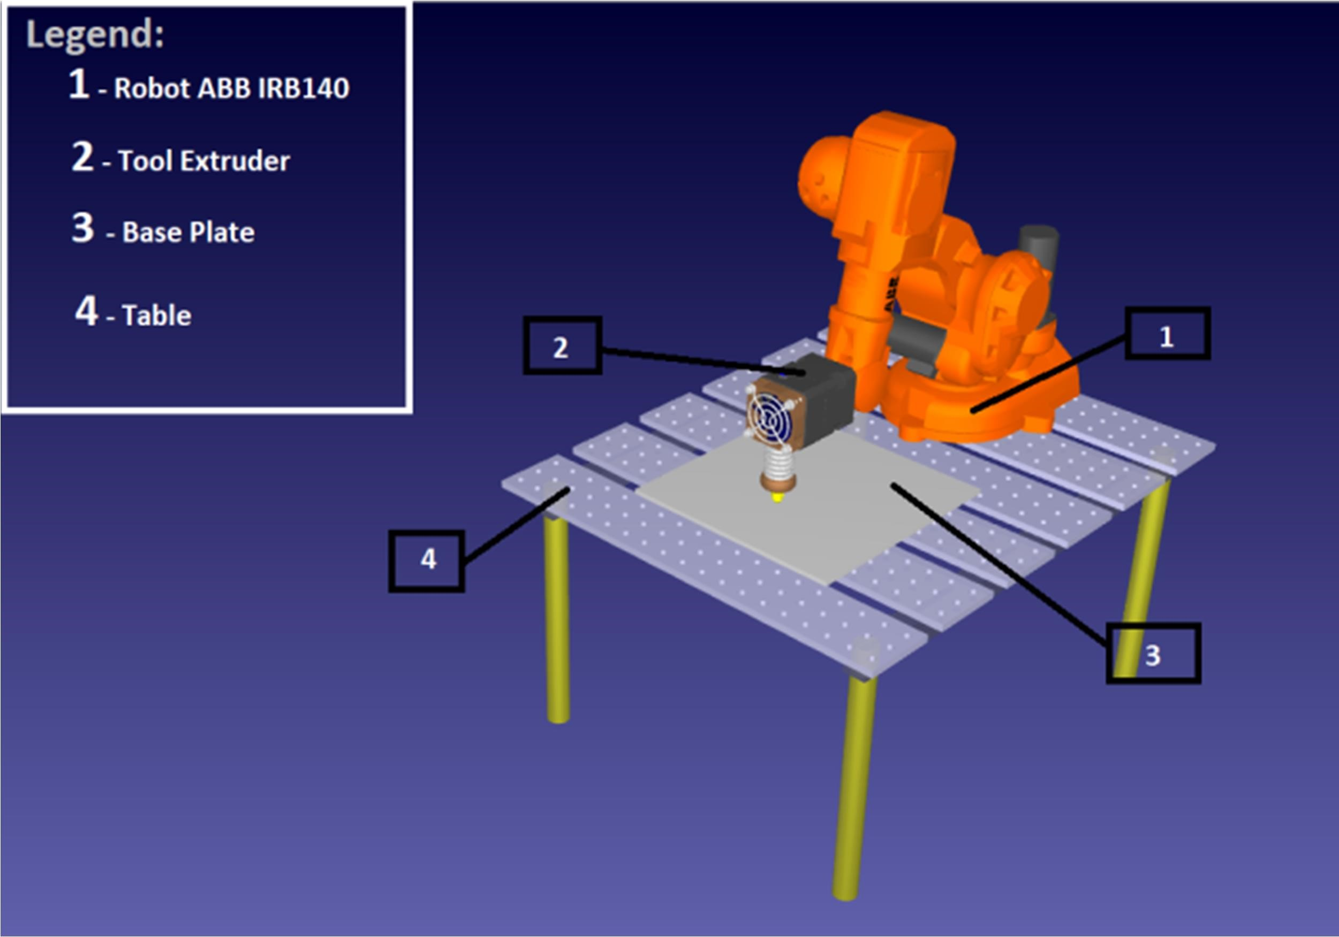

図3.2 - 作業セル設計

### ロボットプログラム

AMシミュレーションを実行するには、すべてのAMタスクを複製できるロボットプログラムをRoboDKで生成する必要があります。そうしないと、ロボットが動くことさえできないため、これは重要なステップです。

したがって、RoboDKプログラムは、手動で 作成することができますか、

自動的に、ロボットフランジ速度、パス、動きの種類などのシミュレーションに関する情報をコンパイルし、アクティブな工具操作を制御する責任があります。この論文では、プログラムは、次のトピックで説明されるように、手動および自動で作成されました。

#### 手動プログラミング

RoboDKでは、手動プログラミングを行うことが可能ですが、これは

(Lozano-Perez、1983)手作業でターゲットや操作を定義することによって、見せることによって教える。

ターゲットは、各位置の空間座標と、

後方に補間されるロボットフランジは、直線運動、関節運動、または円運動に補間されます。さらに、ロボットフランジ速度の定義や材料堆積シミュレーションのアクティブ化などの操作は、手作業で定義されます。

この論文では、次のAMを定義するために手動プログラミングが使用されました

オペレーションズ：

* プレートの表面の横にあるロボットフランジに接近し、AMシミュレーションを実行します。
* AM シミュレーション後のロボットをホームポジションに戻す

両方の操作は、それらが

高速であることを意図しています。ただし、詳細については、次の表を参照してください。

|  |  |  |  |
| --- | --- | --- | --- |
| プログラム | 速度 | ムーブメントタイプ | 精度 |
| 帰る | 150ミリメートル/秒 | ジョイントを移動 | 終わり |
| 接近 | 150ミリメートル/秒 | ジョイントを移動 | 終わり |

表 3.2- 使用するマニュアルプログラムの仕様

次の画像は、ロボットを

ホームポジションは、関節運動によるAMシミュレーションの後。

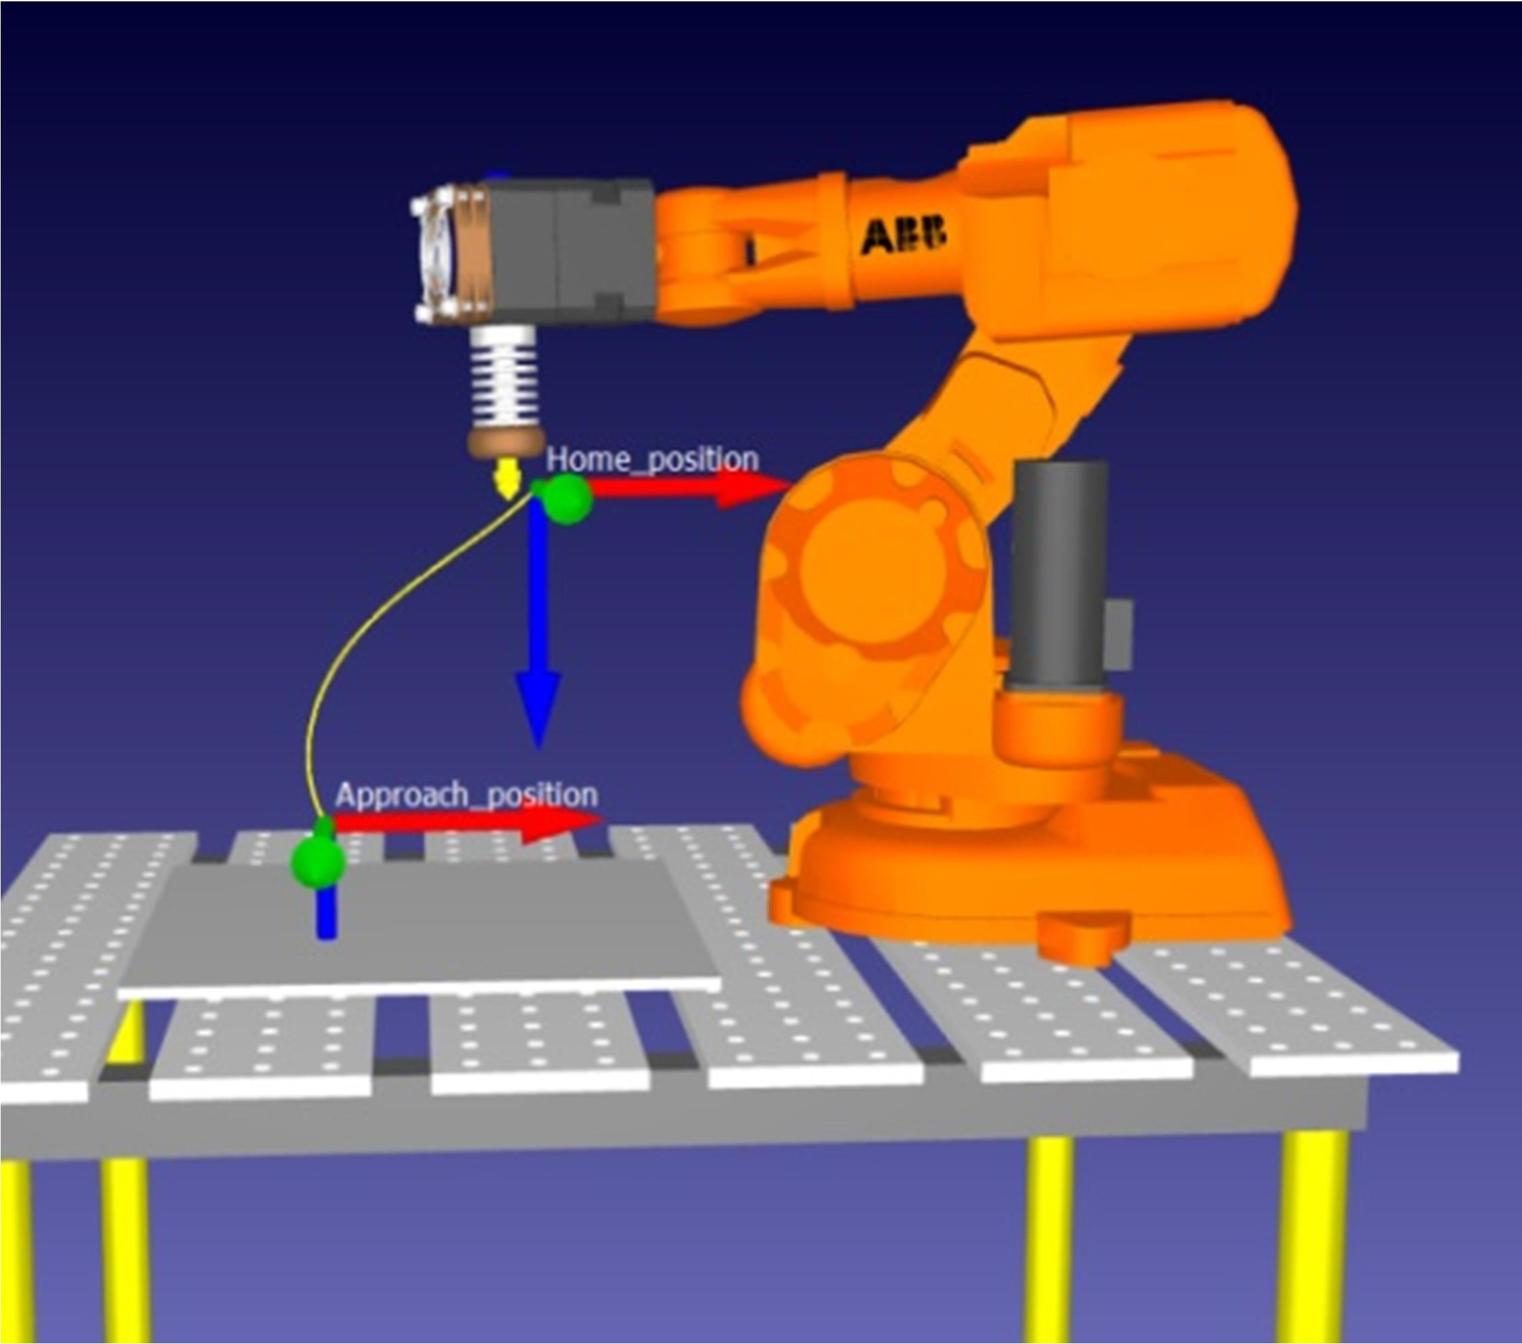

図3.3 - プレート表面に近づくロボットフランジが関節の動きを牽引する。

#### 自動プログラミング

RoboDKには、RoboDKを使用して自動プログラムを生成する機能があります

マシンプロジェクト。

この論文では、このタイプのプログラミングを使用してロボットプログラムを生成しました

「ミリングプロジェクト」と呼ばれるプロジェクトを使用して部品を構築する責任があります。このプロジェクトオンラインには 、パスを生成するためのGCodeファイル、押出機の流れとロボットフランジ速度を制御する責任がある押出機機能が必要です。さらに、材料堆積をシミュレートするために、このロボットプログラムが呼び出されるたびに実行されるPythonスクリプトを使用しました。

次の図は、milling プロジェクトのユーザーインターフェイスとツール パスを示しています。

これはAMプロセスをシミュレートするために実行されます。

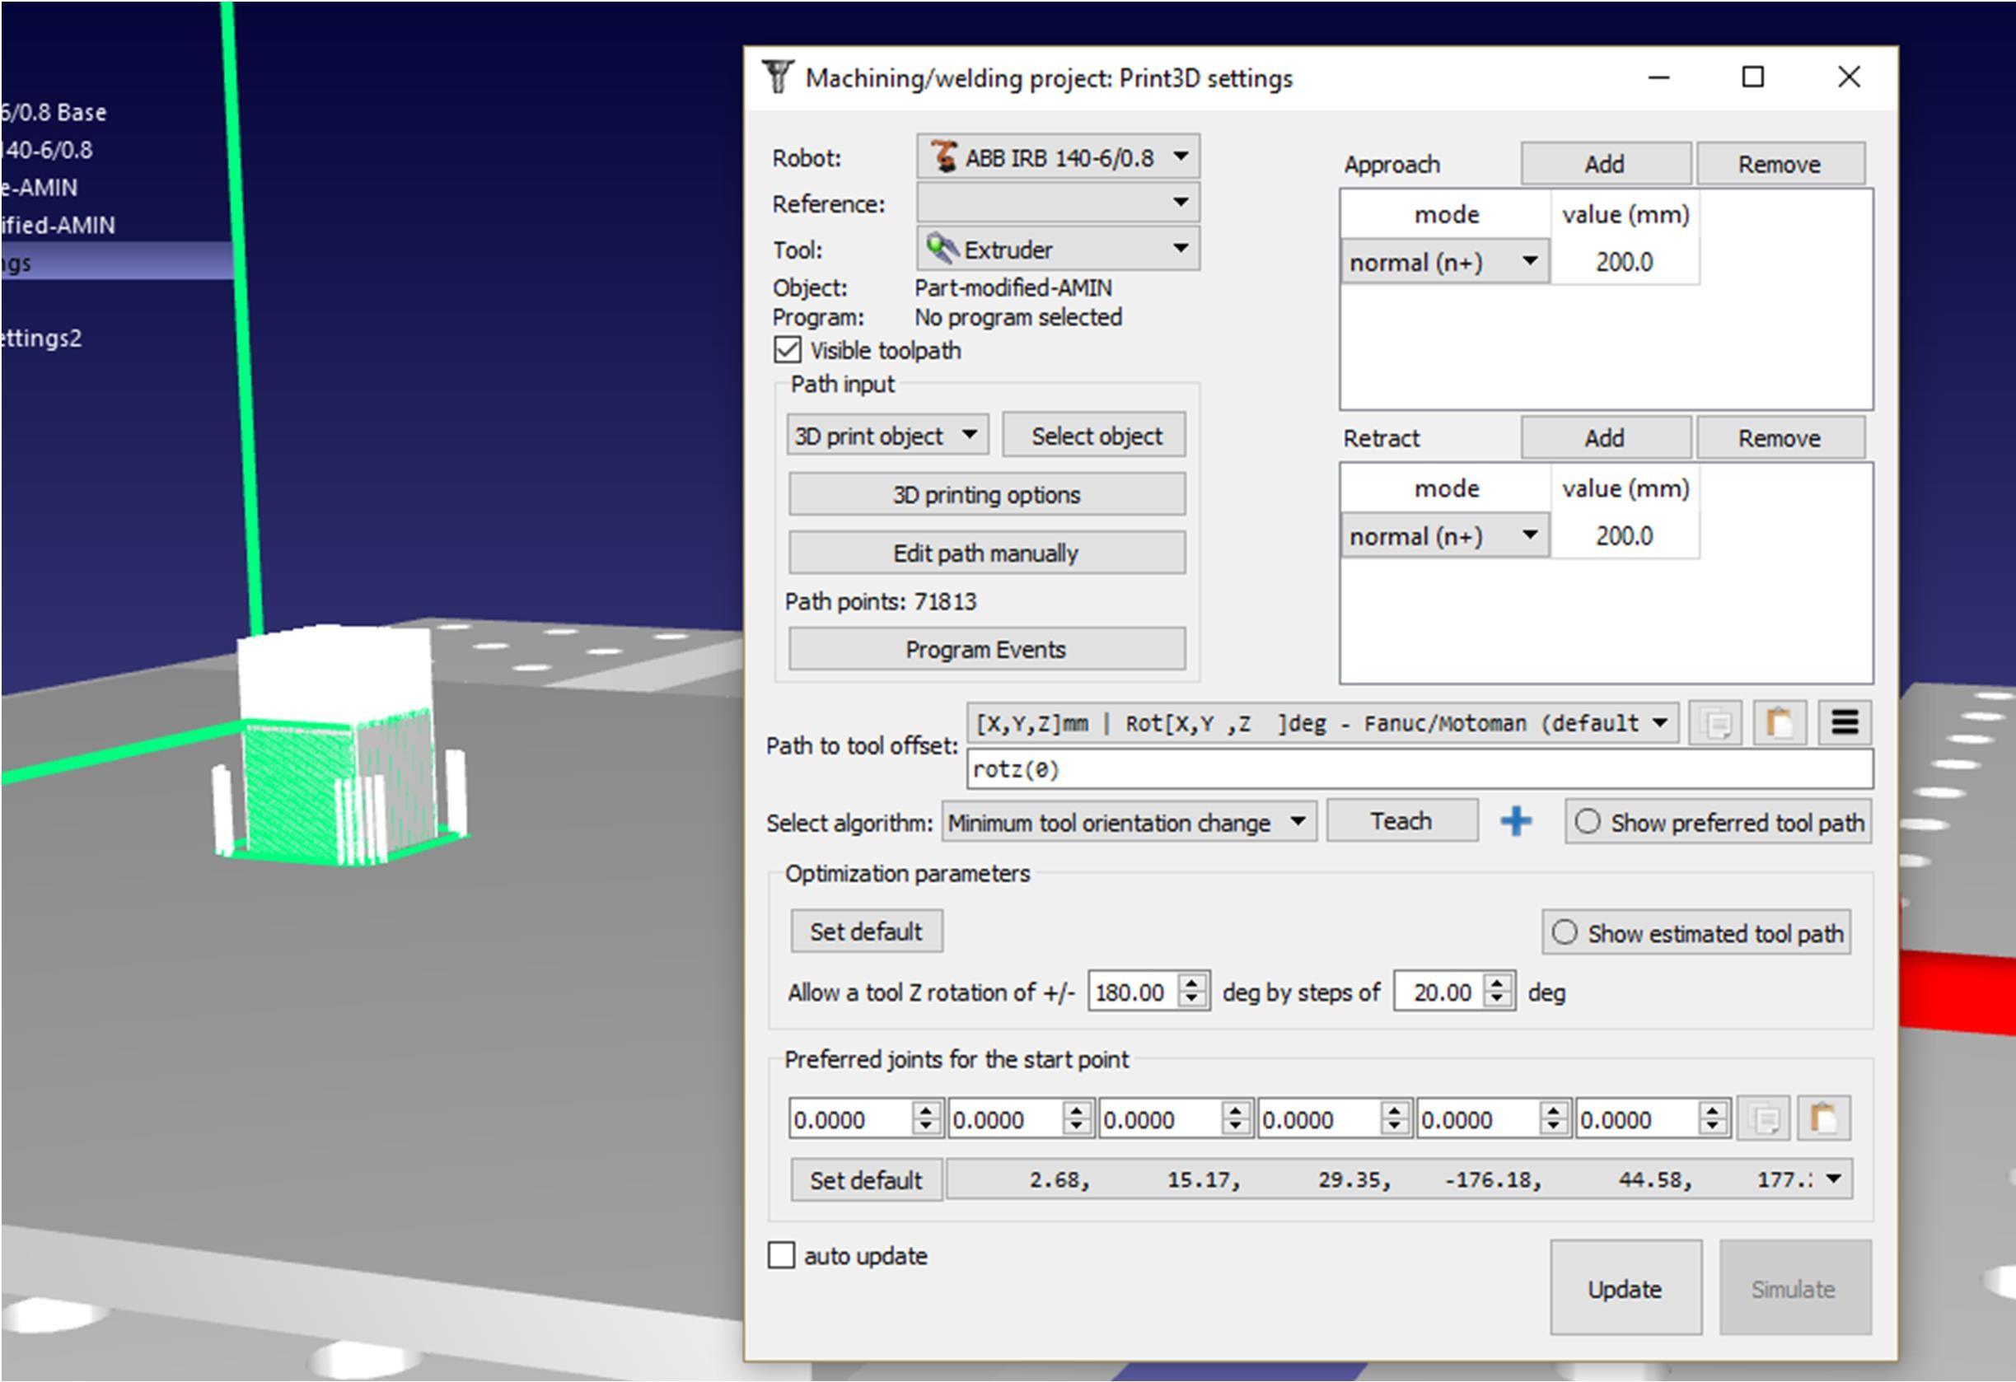

図3.4 - ミリングプロジェクトのユーザーインタフェースと生成されたツールパス

この操作の最後に、すべてのプログラムは最終的なプログラムにグループ化され、

その名前はAMシミュレーションで、これはロボットプログラムの事前定義された順序でのシーケンシャルコールにすぎません。要約すると、AMシミュレーションには、プレゼンテーションの順序が実行と同じである次のロボットプログラムが含まれています。

Approach - これは手動ロボットプログラムが隣のロボットに近づくことです

材料堆積を準備するプレートの表面。

3D - これはすべての情報を含む自動ロボットプログラムです

部品の世代に関連しています。

フィラメントオン/オフ - これは堆積をシミュレートするPythonのプログラムです

材料の。

家に帰る - これは、

AMシミュレーションの最後に、ホームポジションにロボット。

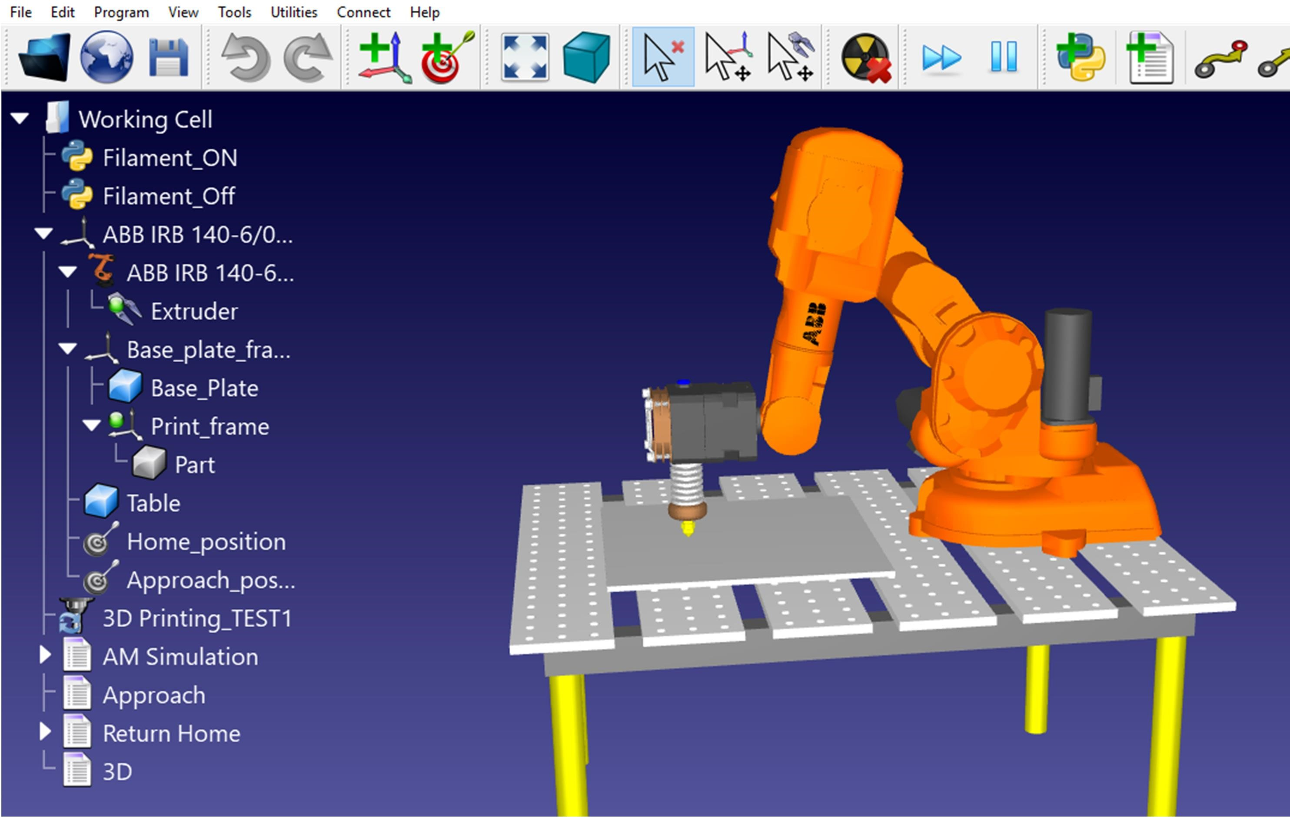

図3.5 - AMシミュレーションを実行する準備ができている作業セルの最終ルーク

## Slic3r

前述のように、Slic3rはこの論文でGCode を生成するために使用されました

3つの重要な設定の構成を通じて:プリンタ設定、印刷設定、フィラメント設定(Gary、2013):

HYROMANイニシアチブではAM技術が定義されていないため、この論文の実現日まで、 FDMソリューションを専門とするLulzbotのSlic3rのプロフィルを使用することが決定されたことに注意することが重要です。使用されたSlic3rのプロファイルは、「TAZ PLAプロファイル - ミディアムPLA 0,35 mmノズル」(Lolzbot Company、n.d.)でした。

ただし、

各パラメータは、AMシミュレーション中のすべての押出機の動作を理解するためです。

### 印刷設定

印刷設定は、

次のようなレイヤー調整:

1. レイヤーの高さ: レイヤー の高さは、各レイヤーの厚さを設定する役割を担います。
2. [外周]: 外周は、成形品に壁を形成するねじ山の数を表し、通常は垂直シェルとして識別されます 。 これらは、 各レイヤーで最初に印刷されるため、AMシミュレーション中に簡単に識別できます。このパラメータは、壁の厚さに影響を与えるため、重要なフィーチャであり、より多くの境界が厚い壁に関連付けられます。
3. インフィル - このパラメーターは、インフィルのパターンとパーセンテージを確立する責任があります。インフィルのパターンは、ギャップを埋めるために使用されるジオメトリコンフィギュレーションで、境界によって制限されますが、インフィルのパーセンテージによって成形品の密度が決まります。このジオメトリは、 0% から 100% まで変化します。部品の下部と上部が常に完全に塗りつぶされることに注意してください。

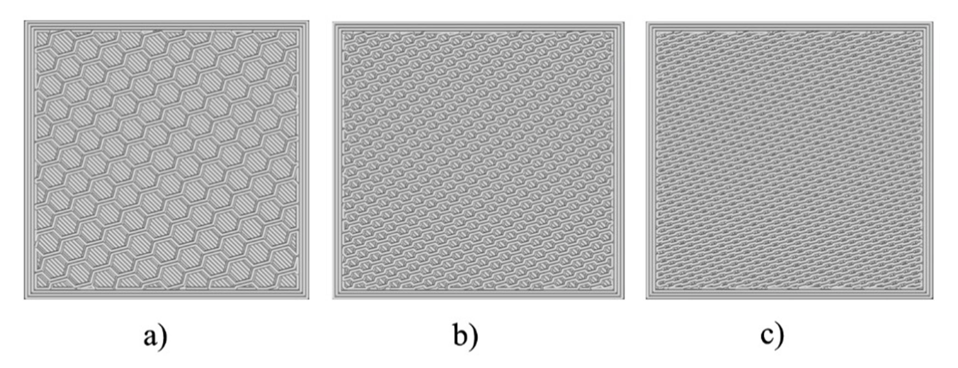

図3.6 - 3つの異なるインフィルの割合を持つハニカムパターンでスライスされた部品(例:a)密度:25%;b) 密度: 50%; c) 密度: 75%

1. Skirt- このパラメータは、最初の周囲付近で小さな印刷を行うことによって、ノズルが洗浄され、材料を押し出す準備ができていることを確認する役割を担います。
2. サポート材料 - この機能は、それを維持できる構造を持つ必要があるいくつかのオバーハングディテールを持つ部品にとって重要です。
3. 速度 – このパラメータは、境界、インフィル、サポート材料などの印刷操作 のすべての速度実行を調整する責任があるため、非常に重要です。ただし、非印刷操作である移動速度を定義する責任もあります。

### フィラメント設定

フィラメント設定は、関連するすべてのパラメータを制御する責任があります

AMシミュレーションで使用される次のような材料

* フィラメント径
* 温度:このパラメータは押出機とベッド温度に対応し、流動粘度や融点などのいくつかの特性に応じて、各機能ごとに幅広い温度をセレクトすることができます。

### プリンターの設定

プリンタの設定は、関連するすべてのパラメータを制御する責任があります

印刷環境は、次のようにsuchします。

* ノズル径
* ベッドの形と大きさ

印刷設定のすべての主要なパラメータは、AM中に簡単に識別されます

シミュレーション (付録 A に示されているとおり)。

この論文の主題から外れても、変更することによってそれを覚えておくことが重要です

主要なパラメータの値、例えば、引張強度、表面仕上げ、延性、気孔率などの機械的特性/特性は、(Singh Bual & Kumar、2014)、(Hong et al., 2016)、(Ferrandiz et al., 2016)、(Sukindar et al., 2017)などの多くの記事で示唆されているように変更されます。

# システム制御アプリケーション

この論文では、システム制御アプリケーションであるSCAは、

ユーザーと仮想/実際のロボットステーションとの間の相互作用。

SCA の重要性は、ユーザーがすべてを制御できるという事実に関連しています。

操作は「フレンドリーな」アプリケーション、アプリをスローします。アプリは、直感的で論理的であることを意図したユーザーインターフェイスによって制御されるという事実のために、「フレンドリー」と説明されています。これらの特性は、ユーザーのエクスペリエンスとは無関係に、普遍的な使用を可能にするために、シンプルなデザインとクレアコマンドを持つアプリを作成することによって達成されます。

前述のように、SCA は完全に Python で開発されました。

すべての SCA 機能を理解する。したがって、すべてのライブラリはコンテキスト化され、それに応じて使用目的と、完全なアプリケーションを構築するためにそれらが組み合わされた方法に説明されます。この簡単な紹介を終えるために、SCA の 4 つの基本的な部分について、すぐに説明します。

* 非同期 TCP/IP - サーバー/クライアント。
* ロボットステーション制御。
* Gcode の生成。
* グラフィカル・ユーザー・インターフェース、 GUI。

## 非同期 TCP/IP - サーバー/クライアント

### 重要な考慮事項

まず第一に、ロボットとコンピュータは

2つのデバイスは、両方によって解釈できるネイティブプロトコルを実装していないため、互いに情報を通信/共有する方法を知らない。このため、トランスポート制御プロトコル TCP をインテルネットプロトコル IP (TCP/IP とも呼ばれる) と組み合わせて実装し、通信を可能にしました。

SCA の開発は、非同期の作成から始まりました。

サーバおよびクライアントは、AMシミュレーションで必要なSCAタスクを行うためである。

コンピューティングの世界では、 サーバーとクライアントはソフトウェアアーキテクチャの一部であり、

その目的は、各プログラム間の相互通信であり、それによって、クライアントは常に要求を送信し、サーバーは常に要求に応答し 、クライアントの要求を実行/スケジュールする責任があります(Oluwatosin、2014)。したがって、これら2つのプログラムは、一方が失敗すると他方が何もすることができないため、生き残り、有用であるためにお互いを必要とするという事実のために、現実の共生のように見ることができます。

the SCA では、クライアントはユーザーが要求したすべての操作を表しますが、

サーバーは、要求を受信するプログラムであり、AMロボットのステーションにアクセスして、ソケットを介してユーザーによって要求された操作をアクティブにし、接続の両側間の接続エンドポイントを確立する責任があります(Xue

& 朱, 2009)

. 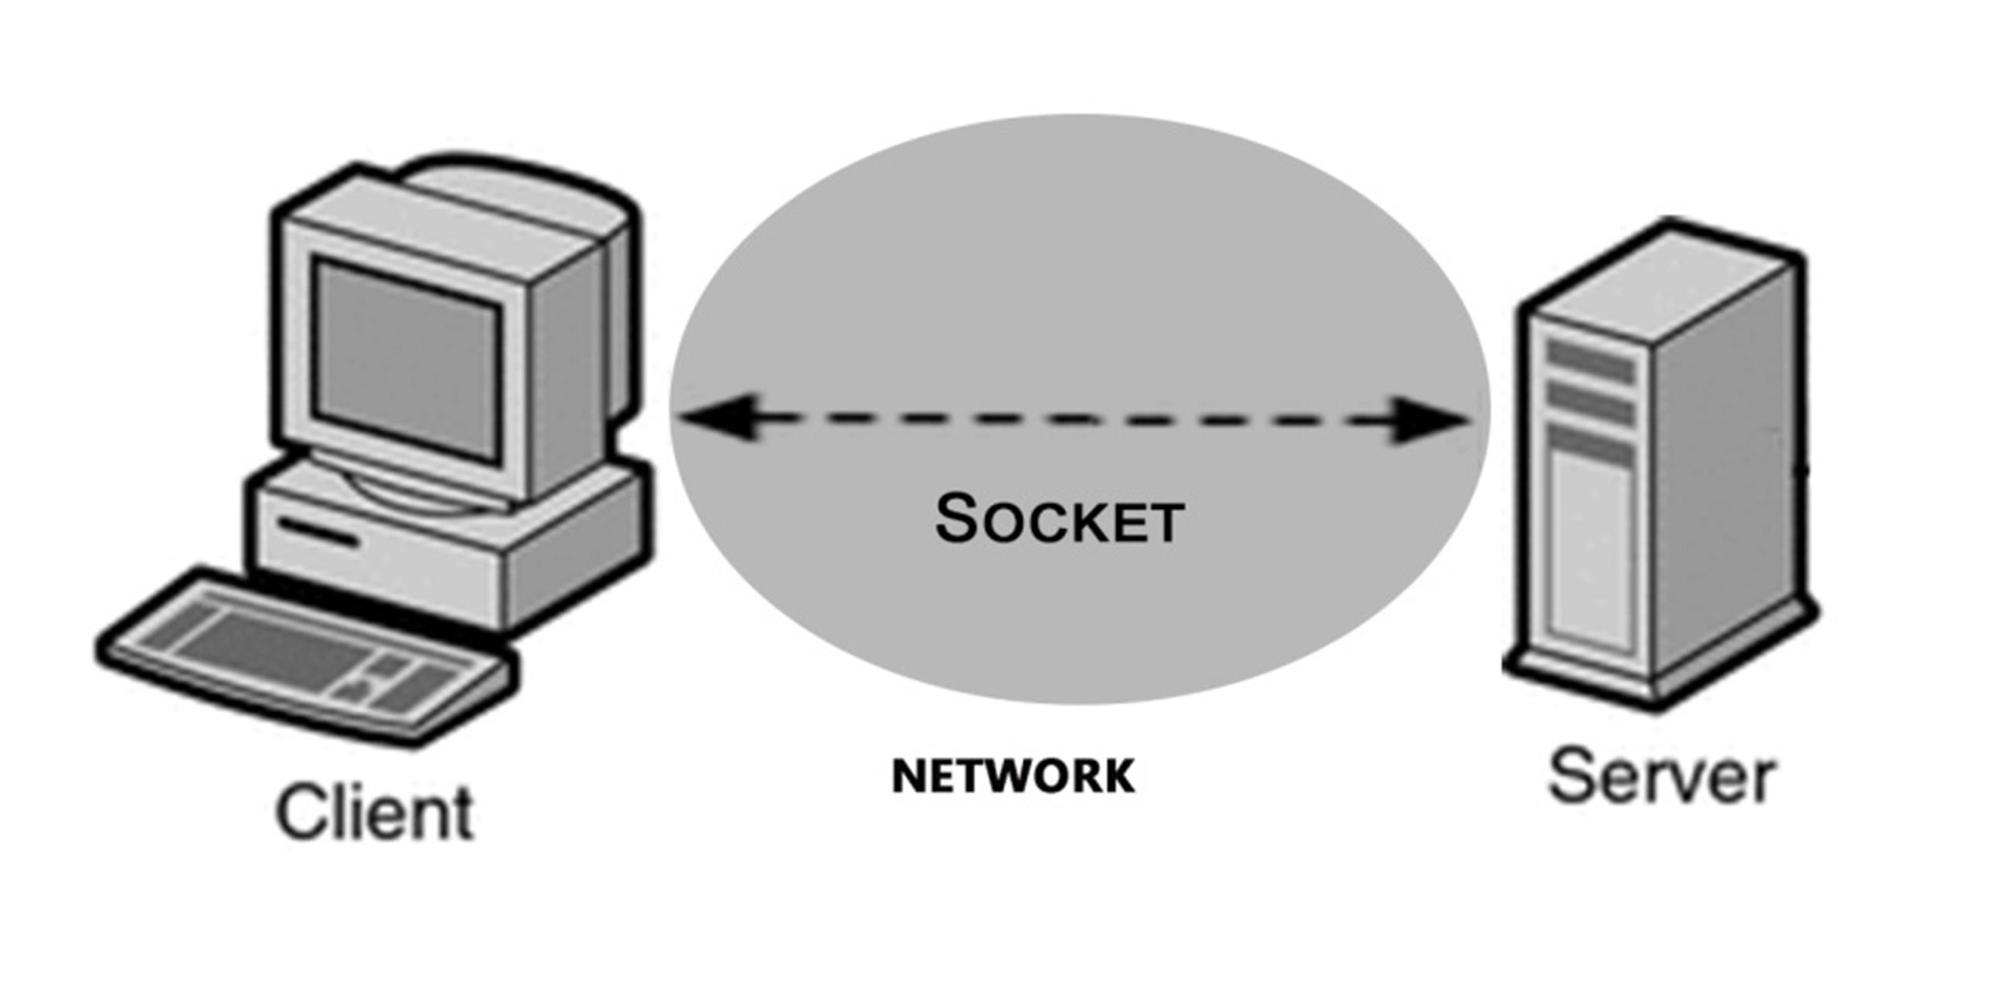

図4.1 - ソケットの表現

ただし、システムが非同期であることを確認することは重要であり、それ以外の場合は、

要求位置、押出機の流れ、ベッド温度など、複数のタスクを同時に実行することは不可能であり、操作の途中でのみ利用可能な操作中にシステムがブロックされるためです。

非同期プログラミングを使用すると、システムはインターリーブできます。

タスクは、I/O 制御によって中断および復帰することによって行われます。これは並行プログラミングと呼ばれ、すべてのタスクが重複する期間に空腹になり、実行され、完了することができ、その最大の利点は、システムが常に応答し、各操作の終了から独立しているという事実です(Ghezzi、1985)。

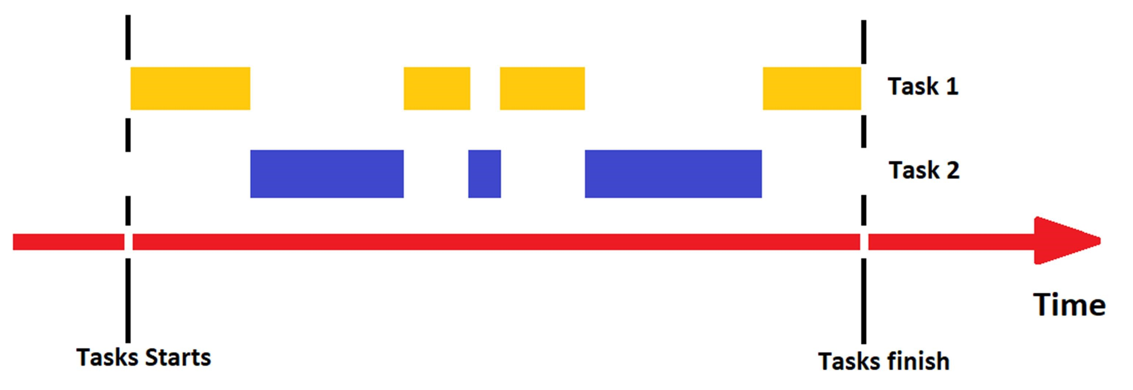

図4.2 - 並行プログラミングでタスクがインターリーブされる方法の説明図

非同期TCP / IPサーバー/クライアントの実装は、前述のように、Asyncioのライブラリ(van Rossum、2012)を使用してPythonで行われました。

サーバー/クライアントがどのように作られたかを説明する前に、理解することが重要です

Asyncioの基本的な概念は次のとおりです。

* イベントループ – イベントループは非同期プログラムの頭脳です。操作を起動してスケジュールすることによって、すべてのプログラムの実行を処理する責任があります 。イベントループが失敗すると、すべての操作が即座に失敗します。
* コルーチン - コルーチンは、ジェネレータのように動作する特別な関数として記述できますが、純粋なものとして反復処理されません。that の代わりに、コルーチンは、通常の関数としての情報を失うことなく、その操作を中断することによって、協調マルチタスキングとも呼ばれる別の操作を待つ能力を持っています。これは、次に何をするかを決定するイベントループに操作の制御を解放することによって行われます。すべてのコルーチンをタスクにラップする必要があります。
* タスク - イベントループでコルーチンをスケジュールしてラップし、目的の操作を実行し、常に結果を返すことを約束します。 これが、Python の PEP 3156 でタスクが Future のサブクラス (結果またはエラーをカプセル化するオブジェクト) として識別される理由です。タスクに関する重要な考慮事項は、スレッドセーフではないため、イベントループを起動する前にスケジュールする必要があることですが、これはイベントループ外のオブジェクトにアクセスする必要がある場合にのみ問題になります。

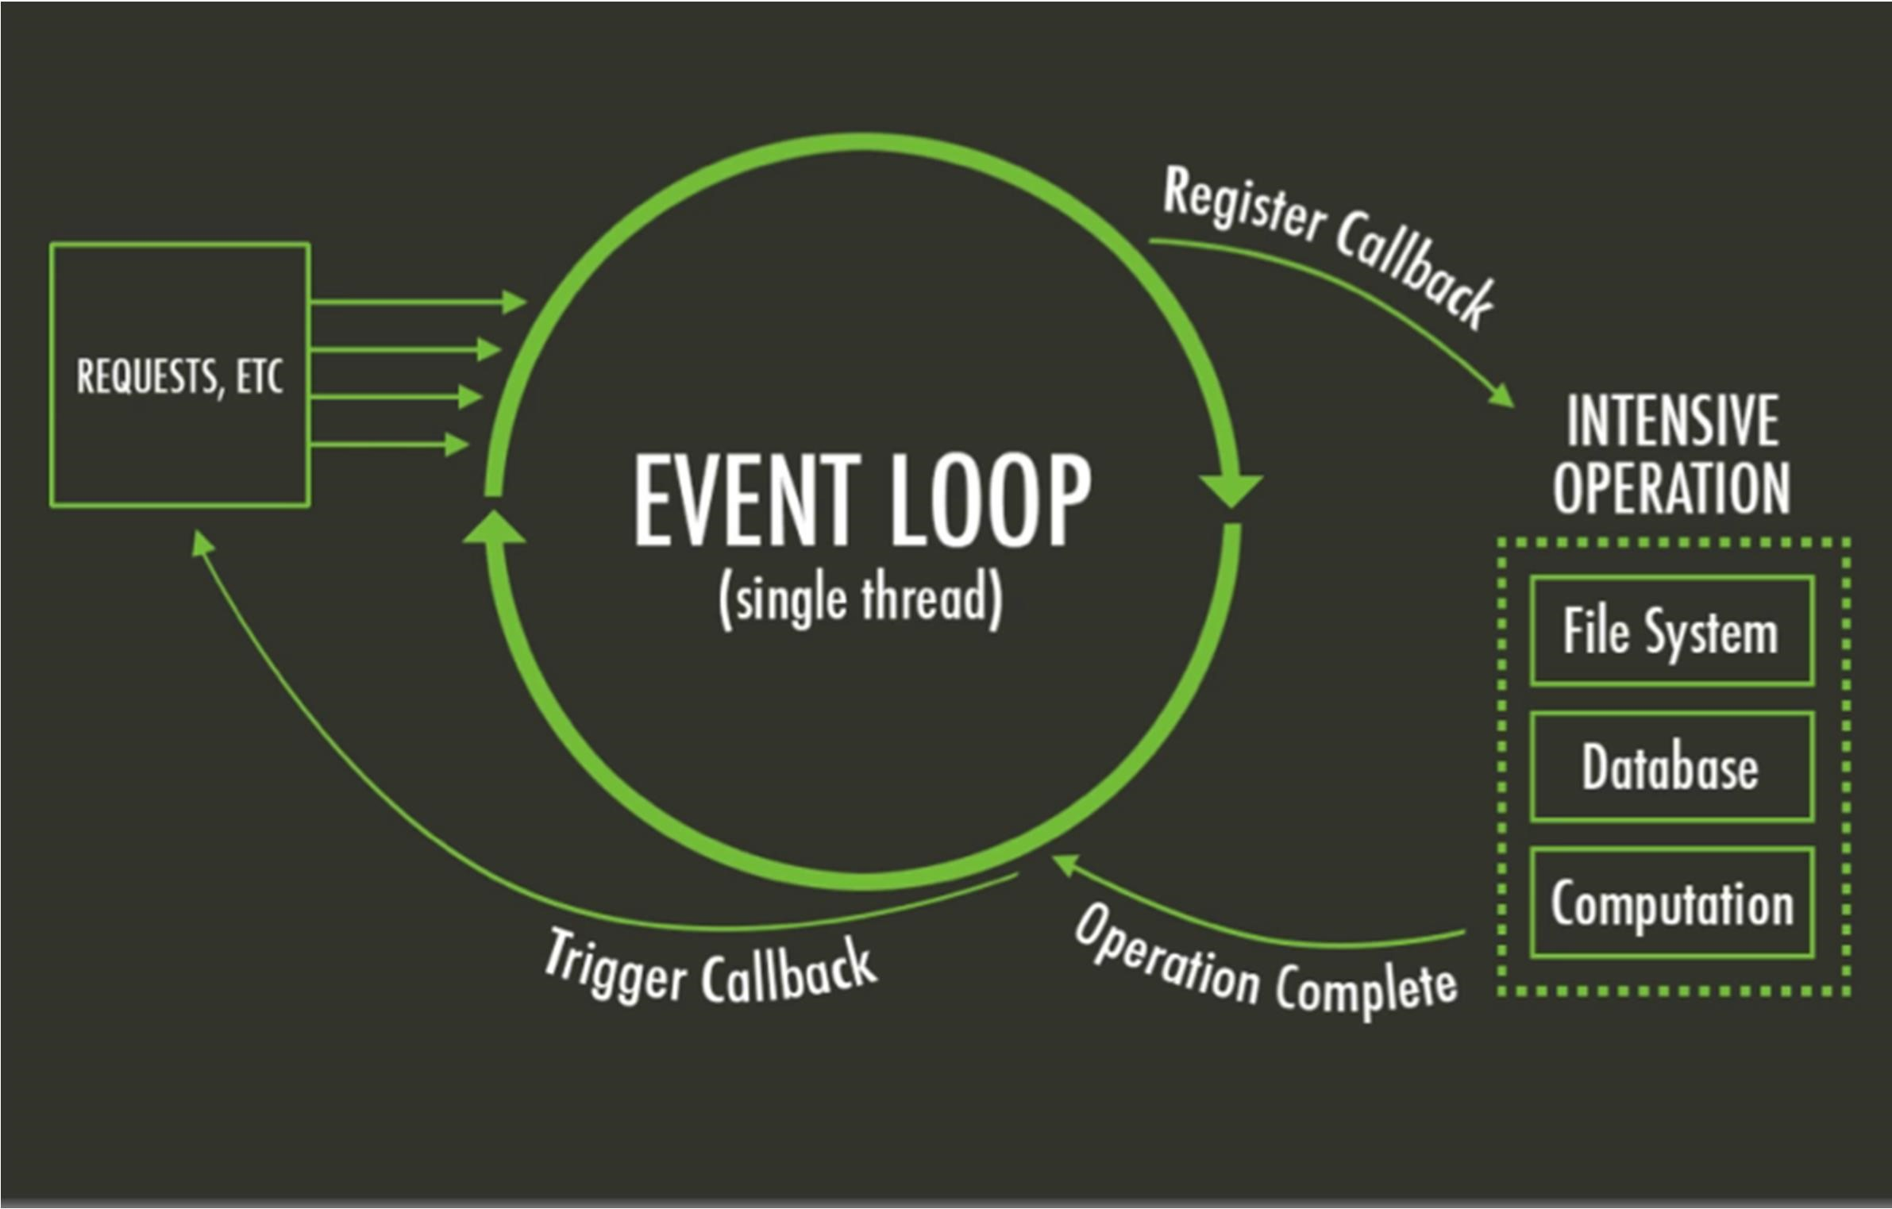

図4.3 - この画像は、 Asyncio で作成された非同期プログラムの作業フローを示しています。出典:https://bit.ly/2LSLg1W

Asyncio は単純なライブラリではなく、すべてを理解するのは非常に困難です

しかし、この背後にある概念には、次のようなエラーを防ぐために従わなければならないいくつかの規則があります(Diaz、2016)。

* コルーチンは常にタスクを実装します。
* コルーチンは他のコルーチン を待っている
* イベントループは同時タスクをスケジュールします
* タスクは失敗してはならない
* 待機するとコンテキストの切り替えが容易になる

Asyncioに関するこの重要な紹介の後、どのように説明される予定です

サーバー/クライアントが実装されました。

### サーバーの実装

SCAでは、前述のように、 サーバ が次のことを行います。

AMシミュレーションでクライアントから要求されたすべての機能を有効にし、操作結果をクライアントに送り返します。さらに、ユーザーは操作中に複数のサービスを要求できるため、サーバーには複数のクライアントに接続するための 機能が必要です。この動作は、実行中にアプリの中断や情報の損失などの問題を引き起こす可能性があります。

これらの問題は、同期操作が常に行われるという事実のために存在します

は実行中にブロックされ、その結果、前の操作が終了するまで新しい操作は許可されません。このタイプの操作がSCAで採用された場合、その結果、アプリは非常に遅くて非効率的になり、1つのタスクを同時に実行することしかできません。

考慮事項のセクションで述べたように、 サーバーの 実装

TCP / IPサーバーの作成に関する特定のドキュメントを持つAsyncioライブラリに従うことによって行われました(van Russom、2012)

#### 非同期サーバー作成

Asyncioプログラムの最初のステップは、イベントループの作成です。

このケースは、サーバーが常に操作を実行したり、新しいクライアントを受信したりする準備ができているという事実のために、 forever()を実行する必要があります。永遠に実行されるループの usage は、stop() メソッドが呼び出されたときにのみ停止することを意味しますが、ループを停止した後にループを再び開始することは不可能であることを念頭に置いておくことが基本です。

ループを作成した後、

タスクによって実行されます。コルーチンは、クライアントが受信したメッセージを解釈するオブジェクトである StreamReader と、クライアントに情報を送信するオブジェクトである StreamWriter の 2 つのオブジェクトを含むタプルを返します。このコルーチンの重要な特徴の1つは、各クライアントの接続に新しいソケットが必要なため、新しい接続が確立されると実行されるという事実です。

最後のステップは、ループを起動してサーバーを起動し、受信できるようにすることでした

クライアントの要求。作成の部分が上で説明したサーバーのメインコードは、次の図で見ることができます。各コードのメソッドisはそれを理解できるようにコメントしました。

非同期のインポート

クラスサーバ:

def__init__(自己):

"このクラスはサーバーの作成に使用されます" self.loop = asyncio.get_event_loop() self.loop.run_until_complete(self.coro) クライアント#runsがあるたびにself.run_foreverされます()

非同期定義_coro(自己):

"サーバーを起動するための TCP/IPプロトコールを定義するAsyncioコルーチン"

await asyncio.start_server(self.handle_echo, 'localhost, port =8888, loop= self.loop) #ensure サーバが作成される

非同期定義handle_echo(自己、リーダー、ライター):

"StreamReader と StreamWriter self.reader = reader を作成する Asyncio コルーチン

セルフライター = ライター

デルの決定(自己):

"受信メッセージをデコードし、AMシミュレーションと対話するために使用されるメソッド"

通る

__name__ = '__main__' の場合:

サーバ()

図4.4 - サーバーコードスニペット

### クライアント

クライアントは、すでに述べたように、サーバーで要求を行うプログラムです。 動作の原則の面では、どちらも通信に使用されるため、クライアントはサーバーと非常によく似ています 。さらに、違いは主にクライアントの寿命に集中しており、クライアントはサーバーに何かを問い合わせるために作成されることになっているため、作業が終了した後、システムはコンピュータリソースを予見するに任せます。

#### 非同期クライアント作成

前述のように、クライアントはサーバーとして永遠に生きることは想定されていません。

接続速度などのパラメータに影響を与えるコンピュータリソースの大量消費につながる理由、またはタスクやアプリのパフォーマンスであっても、クライアントが各ソケットの最後に強制終了された場合に問題を簡単に回避できます。 つまり、クライアントは完了するまで実行されますが、サーバーは永久に実行されます。

サーバーが非同期の場合、クライアントも非同期であることを理解することが重要です。

そうしないと、同時タスクがないために、クライアントはクライアントの作業が終了するまでブロックされます。クライアントは、TCP/IP クライアントに関する特定のドキュメントを持つ Asyncio ライブラリを使用して作成されました。(ヴァン・ルッソム、2012年)

サーバーなどでは、最初に作成されるのは イベントループ でした。

サーバーに何かを要求するために、常に新しいクライアントを生成する準備をしておく必要があり、作業が終了するたびにそれを強制終了する必要があります。この機能により、ループはサーバーのように永遠に実行されることはありませんが、その代わりに完了するまで実行されます。

ループを作成した後、次のステップはクライアントの生成を有効にすることでした

その目的は、アプリのブロッキングリスクの排除であり、同時に、要求以上のものを許可することである前のものの終わりまで待つ必要はありません。これらの問題の解決策は、コルーチンthreadsafeを実行するタスクを作成することでした。コルーチンスレッドセーフを実行することで、ループを中断することなく、ループを起動前にスケジュールされておらず、初期実行コンディションも持つコルーチンを開始するループを準備するため、ループは新しいクライアントの作成を実行できます。

作成の部分が上で説明されたクライアントのソースのコード、

次の画像で見ることができます。各コードのメソッドは、理解しやすいようにコメントが付けられています。

非同期のインポート

クラスクライアント:

def__init__(自己):

"このクラスはサーバーの作成に使用されます" self.loop = asyncio.get_event_loop() self.message = なし

非同期定義create_cleinte(自己):

「クライアントを作成するためのTCP/IPプロトコルを定義するAsyncioコルーチン」

reader, writer = await asyncio.open_connection('localhost, port =8888, loop= self.loop)

クライアントを StreamReader および StreamWriter self.reader = reader として#createsします。

セルフライター = ライター

クライアントの最後までasyncio.ensure_future(自己接続)#waitsを待ちます

非同期デフ接続(自己):

"情報を送受信する Asyncio コルーチン" サーバ上の self.writer,write(self.message) #Writes = await self.reader.read(100) #Receives server_message サーバのメッセージ await self.writer.drain()

def new_request(self, message): "このメソッドは新しいクライアントを作成します

self.message = message.encode()

asyncio.run_coroutine_threadsafe(coro = self.create_client(), loop = self.loop)

__name__ = '__main__'の場合: クライアント = クライアント()

client.new_request(メッセージ = "ハローワールド")

図4.5 - クライアントコードスニペット

この主題を終えるために、システム制御アプリケーションがどのように行われるかを示すスキーマ

作品は付録Bに掲載されます。

## ロボットステーション制御

ロボットステーションを制御するプログラムが作成された理由は、

しかし、サーバはロボットステーションでタスクを実行する必要があるという事実と結びついていますが、ソースのコードはクライアントを受け入れて要求を管理する方法しか知らないため、サーバはそれを行う方法を知りません。

したがって、この問題の解決策は コードの実装です。

サーバーがロボットステーションに関連する要求を受信するたびに呼び出されます。これにより、サーバは、ロボットステーションから受信したすべての情報を翻訳し、ユーザに送り返すだけでなく、ステーションのすべてのタスクを実行することができます。

このコントロールは、すべての機能が100%互換性があり、実行可能であるため、RoboDKライブラリ(Robodk、n.d.)を使用して、すでに参照されているように、Pythonで完全に作成されました。

上記のすべての譲歩の実装は、2つの主要な部分で行われました。

これは、それぞれ、ステーション 認識 と ステーションタスクです。どちらの部分も サブクラス ValidateRobodk(Robolink) のメソッドです。

Python では、サブクラスはスーパー クラスの子として定義されます (Python の PEP 252 および 253 (この場合はスーパークラス Robolink です) を参照してください)。作成の理由は、サブクラスがルート化されたクラスからすべての属性と動作メソッドを継承するという事実です。これにより、クラスValidateRobodk(Robolink)は、ロボットステーションに関連する操作を実行する必要があるたびに、その「親」に制御を解放し、その最大の利点は、効率とパフォーマンスの向上です。

### ロボットステーション認識

ステーション認識は、すべての

ロボット、作業ツール、作業フレーム、そして最後に、印刷シミュレーション中にロボットによって実行されるすべての動きを持つ最終的なロボットプログラムなど、ロボットステーション内のオブジェクト。SCAはすべてのロボットステーションのオブジェクトに関する情報を持っていなければならないため、ロボットステーションの認識は非常に重要です、さもなければ、それらはサーバー内のオブジェクトの情報の欠如のために、アプリから制御することが不可能になります。ステーション認識のスニペット ビューは、次の画像で確認できます。

ロボリンクのインポートから *

クラスバリデレートロボドク(ロボリンク):

""""ロボットDKの管理を可能にするRobotDkクラス、このために親クラスRoboLinkを使用しています"""

def __init__(self): self.レンダリング(真の)自己。ShowRoboDK() self.robot = self.Item('', ITEM_TYPE_ROBOT) # これは self.robot.Valid() でなければロボットを検出します:

例外を発生させる(「ロボットが選択されていないか、または利用できません」)

図4.6 - ロボットステーションの検出を示すコードスニペット

### ロボットステーションタスク

一方、クラスのメソッドのセットであるステーションのタスクは、

ロボットステーションと対話する責任があり、すべてのユーザーの要求を実行します。

* Get_position(): ロボットフランジの実際の位置を取得する方法。
* Go_home(): ロボットを事前定義されたホームポジションに送信するメソッド。
* Start_printing(): ロボットシミュレーションを開始するメソッド。
* Pause_printing(): ロボットシミュレーションを一時停止するメソッド。
* Stop_printing(): ロボットシミュレーションを停止するメソッド。
* Check_colisions(): コリシオンがあるかどうかをチェックするメソッド。
* Calibrate_robot(): ロボットの自動キャリブレーションを行う方式。
* Station_ready(): ステーションが実行する準備ができているかどうかを確認するメソッド。
* Simulation_time(): シミュレーション 中のシミュレーション時間を計算するメソッド

上記のすべてのメソッドを含むコードのスニペットビューは、

次の画像に示されています。

ロボリンクのインポートから *

クラスバリデレートロボドク(ロボリンク):

""""ロボットDK の管理を可能にするRobotDkクラス、このために親クラスRoboLinkを使用しています"""

def get_position(self):

"""ロボットフランジの実際の位置を取得する方法です"""

position = Pose_2_TxyzRxyz(self.robot.Pose()) position_final = [round(position[elem], 2) for elem in range(len(position)))] return position_final[:3]

def go_home(self):

"""これはロボットをホームポジションに送る方法です"""

ロボリンク()。RunCode('Return Home', True) return str("Robot at Home position")

図4.7 - ロボットステーションのタスクを示すコードスニペット

上記のメソッドは、実行されるすべてのクライアントの要求を表します。

RoboDKによって、サーバーによって起動されます。前述したように、AMシステム制御に特化したこのクラスは、システムがすべてのロボットステーションの状態に関する情報をリアルタイムで収集できるようにするだけでなく、必要なユーザーの操作を開始するためにも非常に重要です。次のセクションでは、SCA が Gcode を生成する機能について説明します。

## Gcodeの生成

SCAは、Gcodeを自動的に生成できなければなりません。

しかし、作業セル上でのAMシミュレーションの作成は、いくつかの条件下では簡単に作成できます。

したがって、Slic3rのライブラリ(Gary、2013)には、これはPerlで書かれたソフトウェアです

また、Slic3rのドキュメントで利用可能なコマンドラインの導入を通じて、コマンドプロンプトでSlic3rの実行を起動することで、別の言語に埋め込むことができます。したがって、PythonのシェルでSlic3rの実行を起動することで、Gcodeを生成することができます。

生成されたGcodeに関する重要な考慮事項は、何もないということです

Slic3rのユーザーインターフェイスで生成されたGcode と比較した場合のコマンドプロンプトから生成されたGcodeの違い。この条件が検証されなかった場合、コマンド プロンプトを使用してこの操作を実行できませんでした。

要約すると、すべての実装はPythonで行われました。

シェル上でコマンドラインを実行する必要があるため、サブプロセスのライブラリ 。

## G コード埋め込み

Gcodeの世代の自動化は、

クラス (名前は Slic3r() で、Gcode の生成で使用される各 slic3rs のコマンドワードを表すオブジェクトを作成して __init__() を 初期化します。

クラスの初期化は、各slic3rの操作のためにこのように開始されました

特定のコマンドラインが必要ですが、これは操作ごとに大きく異なります。このため、コマンドラインを操作するのは非常に難しいため、コマンドラインを1つの変数にオンに記述することはできません。

クラス Slic3r:

def __init__(self, stl_file, ini_file):

'''この変数は、プロセス間のスライスと通信を可能にします''' self.stl_file = stl_file self.gcode = なし = self.gcode_nameなし = self.file_nameなし = なし = self.link なし = なし self.txt_file = なし self.cmd = r'C:\RoboDK\Other\Slic3r\slic3r-console.exe' self.command = None self.load = r'--load' self.output = r'--output' self.save = r'--save' self.info = r'--info' self.ini_settings = ini_file self.command_list = [] self.__write = なし self.generate_gcode() self.file_properties()

図4.8 - Gcode initメソッドのコードスニペット

すべての必需品コマンドを定義した後、

コマンドプロンプトでは、ネイティブのPythonクラスShlexを基礎とするslic3r_shlex()というメソッドが作成されました。このメソッドの目的は、シェル内で実行するために、字句エラーなしでプロンプトコマンドを自動的に記述することです。このメソッドのコードスニペットを以下に示します。

def my_shlex(self):

"""コマンドを正しく実行するためにcmd行を作成するメソッド"""

cmd = self.cmd for i in range(len(self.command_list)): cmd += ' ' + self.command_list[i] i += 1 return cmd

図4.9 - Slic3rのshlexメソッドのコードスニペット

コマンドラインが操作されると、

貝。これは、メソッドPopen()を呼び出してパイプを開くプライベートメソッド_command_line()を呼び出すことによって行われ、メソッドの説明はサブプロセスのライブラリ(Python、n.d.)によく管理されています 。作成されたメソッドは、次の原則の下で動作します。

1)パイプを開こうとすると、 2)成功した場合、コード 3)Gcodeが正常に実行されている場合は、生成されたシェル プロセス サブプロセスの the行が終了する までコマンドブロックを実行します。

図 4.10- Gcode の作成に関するチャートフロー

def _command_line(self,cmd, std):

"""コマンドラインとの接続を作成するためにサブプロセスを作成するメソッド"""

試みる：

process = Popen(cmd, stdin=PIPE, stdout= std, stderr=PIPE,

universal_newlines=True)は、 最後にprint('何かが起こった')を除いて、プロセスを#opensします:

print('コマンドを実行しています。お待ちください...') process.wait() # 印刷が終了するまでブロックします('正常に完了しました!slic3rsの運命のパスをチェックして GCode ')self.command_list.clear()

図4.11 - サブプロセスを開き、シェルでコマンドラインを実行するためのコードスニペット

Gcodeを生成した後、別のサブプロセスが作成され、

slic3rのコマンドプロンプトは、スライスされた部分を分析して、彼女に関する重要な仕様をユーザーに伝えるコマンドラインを促します。これらの指定はメモ帳ファイルに保存されます。さらに、前のファイルには、部品の生成に使用されたすべての Slic3r コンフィギュレーションに関連する情報がまとめられています。

def file_properties(self):

""". を返すメソッド。ファイルプロパティ " を持つ TXT ファイル

self.file_name = self.gcode_name + '_Properties' self.link = r'C:\RoboDK\Other\Slic3r\%s.txt' % self.file_name self.txt_file = open(self.link, 'w') se lf.command_list.extend((self.stl_file, self.info)) self.__write = self.my_shlex() print('\nthe self.write result is:', self.__write) self._command_line(self.__write, self.txt_file) self.txt_file.close() self.slic3r_p roperties()

図4.12 - スライスされたファイルに関する情報を含むファイルを作成するサブプロセスを示すコードスニペット

部分

## グラフィカル・ユーザー・インターフェース - GUI

GUIとも呼ばれるグラフィカル・ユーザー・インターフェースにより、どのユーザーも次のことを理解できます。

通常、非常に直感的で、ポイントアンドクリックなどの単純なアクションに制限されているため、それ自体でシステム内で実行できる操作。GUIが何であるかの素晴らしい例は、Android システムです。

システム制御アプリケーションでは、ロボットを制御するためのGUIが開発されました

ステーションは、ボタンのクリックやバーのドラッグなど、アプリとの単純な操作を使用して、しかし、GCodeを直感的に生成するようにも。GUIの構築と設計は、Kivyライブラリを使用してPythonで行われました。

Kivyが使用された理由は、このライブラリが

美しいインターフェイスは、ネイティブのPythonのGUI開発者であるTkInterと比較すると、IOS、Android、Windowsなどの幅広い種類のオペレーティングシステム、OSと互換性があるため、柔軟性があります 。

GUIの開発と機能について詳しく述べる前に、

プログラミング中に取られたいくつかのアクションの目的を理解するために、Asyncioのライブラリと何らかの形で似ている、最も移植性の高いKivyの概念について小さな説明をすることが重要です。

### キビーの考察

まず第一に、Kivyで構築されたアプリケーションの心臓部は、Asyncioライブラリのようにメインループであることに気付くことが重要です。

メインループは、すべての反復で コールバックを呼び出す責任があります。

アプリケーション全体の有効期間。アプリが開かれたときに障害が発生し、閉じられたときに終了します。Asyncio イベント ループと同様に、メイン ループは、操作中にブロックされやすいコールバックをスケジュールする準備ができておらず、そうしないと、ループが中断され、インターフェイスがフリーズします。これは、ループを存続させる重要な操作を実行できないためです。(キビー、2012年)

Kivyの最も重要なクラスの1つはイベントディスパッチャーです。

すべてのユーザー入力イベントを登録してディスパッチする責任があります。さらに、ユーザー入力 event は、ユーザーがユーザー インターフェイスの要素 (ウィジェットとも呼ばれます) と対話するたびに発生します。

これは、イベントディスパッチャーが次のようなイベントを生成するため、非常に重要なポイントです。

はメインループによって処理され、必要なアクションを実行するためにどのコールバックを実行する必要があるかを指定します。次の図は、Kivyフレームワークでイベントがどのように処理されるかを示しています。

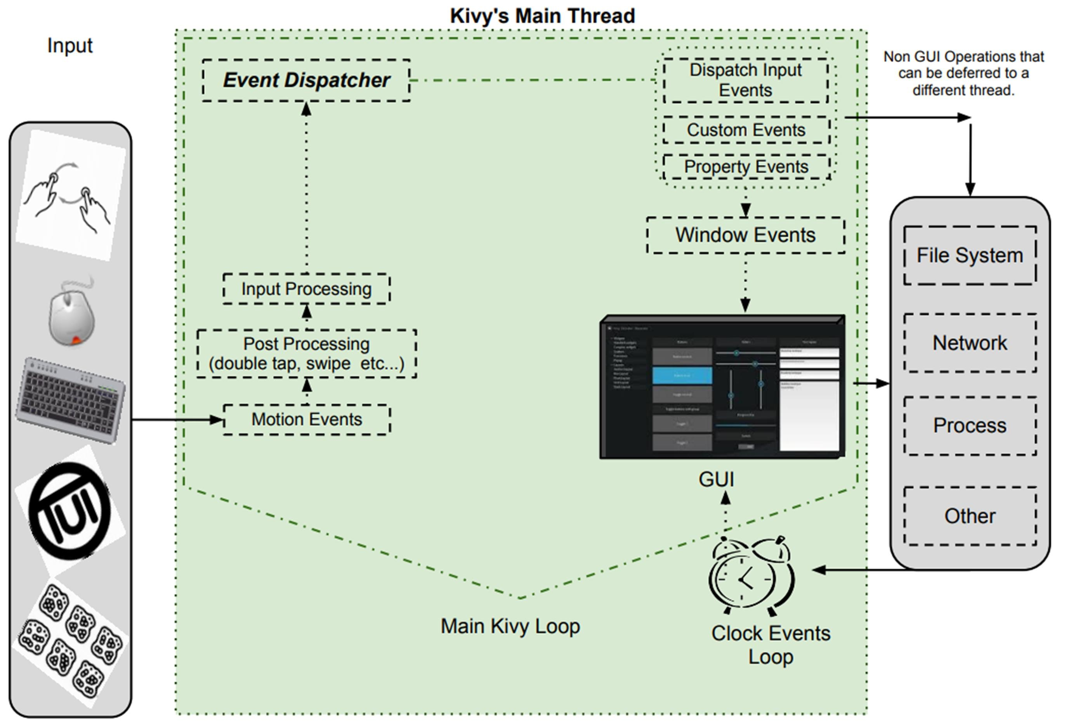

図4.13 - Kivyフレームワークでのイベント処理(キビー、2012年)

Kivyに関する最後の重要な考慮事項 は、プログラミングに関連しています

KivyにはKV言語とも呼ばれるKivy言語と呼ばれる独自の「デザイン言語」があるため、 GUIを設計するために使用される言語。

コーディングスタイルに関しては、KV言語 は カスケードスタイルシート、CSS、

これはHTMLでのプログラミングに使用されます。さらに、このプログラミング言語によって生成されたファイルは、拡張子が ".kv"であるKivyファイルとして知られています。

Kv言語は、ユーザーインターフェイスが

ただし、特殊な構文を使用してPythonで作成しますが、複雑なアプリケーションの場合は、次の利点があるため、強くお勧めします。

* ウィジェットは宣言的な方法で作成され、ツリー構造に従うため、関連付けや変更が容易になります。
* ウィジェットのプロパティとコールバックは、すべてのウィジェットの動作が定義されているため、バインドが容易になり、イベントディスパッチャーとユーザー入力イベント間の相互作用が容易になります。
* There は、GUI の 2 つの主要な部分 (Python で実装されるロジックと、KV ファイルに実装される設計) を分離したものです。

この紹介の後、すべての主題がどのように説明されるつもりですか?

この章で言及されたのは組み込まれており、GUIがどのように作成されたかも記載されています。GUIの作成は2つの部分に分かれており、最初のものはAMシミュレーション制御に関連しており、最後のものはGCodeの生成に関連しています。

### グラフィカル・ユーザー・インターフェースのデベロップメント

GUIを開発するための最初のステップは、 Kivyのループの作成であり、

KV ファイル。 これは、GUIの構築を視覚化することができないため、同時に行われました。

Kivyのループは、Kivyファイルを自動的にロードする責任があります。

file の名前は、Python プログラムで Kivy ループを生成するクラスと同じです。ただし、Kivyのループは、ウィジェットのステータス/情報、さらにはクライアントを作成するためのコールバックの生成など、アプリに関連するすべてのものを更新する責任があるという事実を常に念頭に置くことが重要です。

クラスインターフェイスアプリ(アプリ):

def build(self):

"the loopとUser Interfaceを構築するために使用されるメソッド" は GenerateSlide() を返します。

__name__ == '__main__'の場合:

InterfaceApp().run()

図4.14 - ループを生成するkivyクラスのコードスニペット

設計面では、GUIは考慮事項に従って投影されました

この章のイントロダクションで言及されており、そのため、ボタン、セレクタ、バーなどの簡単なコマンドのみが使用され、EventDispatcher と対話するのにワンタッチで済みました。

Kivyは 反復演算に基づいており、メインループはそうしてはならないことを意味します

ブロック操作を行うと、アプリが自動的にクラッシュします。 この点は、Kivyのアプリへのサーバーとクライアントの埋め込みに関連するアプリ開発の次のステップを説明するための基本です。

前に説明したように、サーバーとクライアントは非同期です。

Asyncio イベントループの実行を必要とするプログラムで、サーバーとクライアントを存続させるために中断してはなりません。この特性は、KivyとAsyncioが同時ループの実行を許可していないため、互換性のないライブラリになるため、深刻な問題を表します。

これが起こる理由は、両方のループが

したがって、同じスレッドは、ループの1つが他方の実行中に中断され、両側を存続させるために必要な修復の欠如につながります。したがって、この問題の解決策は、 PEP 371 (Noller & Oudkerk, 2008) で述べたように、中断することなく並列実行を可能にするマルチスレッドライブラリを使用して、Asyncioのイベントループを新しいスレッドで起動することです。さらに、Kivyのループは、実行のメインスレッドを表す下位レベルのスレッドで起動されます 。

ただし、スレッドは互いに通信する必要があり、それ以外の場合は

メインスレッドは、上位レベルのスレッドでクライアントの生成とそれぞれのメッセージを意味するコールバックのみをトリガーするため、AMシミュレーションを制御することは不可能です。

この状況に関して、 労働者 は、その中間となるように作成されました。

各スレッドレバー。その動作原則は、EventDispatcherがイベントを作成するたびにトリガーされるコールバックに基づいています。ワーカーが作成されると、実行される操作を含むメッセージが Asyncio のスレッドに送信されます。付録Cでは、記述された内容を示すフローチャートを見ることができる。

クラスインターフェイスアプリ(アプリ):

def __init__(self, **kwargs): super().__init__(**kwargs) self.worker = self.event_loop_worker = EventLoopWorker() #W orker Creation

self.ini_file = なし

self.stl_file = なし

def create_request(self, *args):

self.worker.creates_connection(*args) #Worker新しいクライアントを注文します。

図4.15 - ワーカーの作成方法を示すコードスニペット

しかし、GUIは

更新されたのは、それに応じて、ユーザーによって要求されたサーバーです。この逆操作はワーカーによって実行されるのではなく、Kivyループにすべての望ましい結果を返し、ウィジェットを更新するために、特別なデコレータkivy_update_appを使用するメソッド@mainthreadを介して実行されます。

非同期定義_update_app(自己、メッセージ):

'''アプリに関連するすべての情報を更新するために使用されます'''

#デコレータを@mainthreadしてメインスレッドのdef kivy_update_status(メッセージ)に戻ります。

self.request == 'position'の場合:

App.get_running_app().root.get_screen('main').ids.alert_message.text = str(')

#This行はウィジェット情報を更新します 位置 = message.decode() 位置 = 位置.split()

print('ラベルで更新するもの'、位置)

図4.16 - メインスレッドに情報を返すメソッドを示すコードスニペット。

最後に、GUI 開発の最後のステップは、アプリが Gcode を生成できるようにすることでした。この機能は、Gcodeの生成までwaits()する必要があるときにGcodeプログラムが操作中にブロックされるため、別のスレッドを起動することによっても行われました。

クラス Slic3rCodeInvoke(EventDispatcher): def __init__(self,stl_file, ini_file,**kwargs):

super().__init__(**kwargs)

self.teste = なし self.stl_file = stl_file

self.ini_file= ini_file

self.create_thread()

def create_thread(self):

「このメソッドはSlic3rを実行するためのサブプロセスを作成します」を試してみてください:

スレッド。スレッド(ターゲット = SLIC3R.Slic3r(self.stl_file, self.ini_file), daemon=True).start() を除きます。

print('Hello World') 最後に:

print('I canot kill it')

図4.17 - スレッドで起動するSlic3rを示すコードスニペット

最後に、GUIの完全なビューと説明は付録Dで見ることができます。次の章では、この論文の結論を提示します。

### アプリの保護

アプリの信頼性を高めるために、それはいくつかのアプリのimplementedされた

次のような保護:

* クライアントの要求が別のクライアントによって既にアクティブになっていることを繰り返すことはできません。これは、実行中に作業セルで奇妙な動作を避けるため、重要です。
* App には decision() というメソッドがあり、 これは、アプリケーションを高速に保ち、コンピュータリソースを節約するために、クライアントが作業を終えた後に閉じられていることを検証および確認することを目的としています。
* Gcodeの生成中、ユーザーはこの操作のために特定のフォルダ内のファイルのみを検索することができ、入力として使用するために利用可能なファイルのみが表示されます。プログラムはまた、ファイルが有効かどうかをチェックし、 間違った入力ファイルのためにGcodeを生成することができないメッセージを毎回表示します。

結論と今後の作業

# 結論と今後の作業

## 結論

アディティブマニュファクチャリング技術は、最も多くの技術の1つと見なされています

彼らは生産プロセスの未来であるために任命されているという事実のために、熱心な研究分野。しかし、これらの技術が成熟するまでには、数年前に業界の好奇心を喚起し始めたばかりであるため、まだ長い道のりがあります。そこで、本論文の目的は、ロボットマニピュレータで行われる積層造形タスクを実行・シミュレーションできるシステム制御アプリケーションの実現を通じて、積層造形分野の成長に貢献することであった。

実証されたように、積層造形環境の作成は、

ロボット作業ステーションとその主な操作を作成できるソフトウェアを使用してのみ可能で、積層造形タスクをシミュレートする能力を強調することが重要です。これらの目標は、RoboDkとSlic3rのソフトウェアを使用して完全に達成され、最終結果は次の画像に示すように、完全に印刷された部品でした。

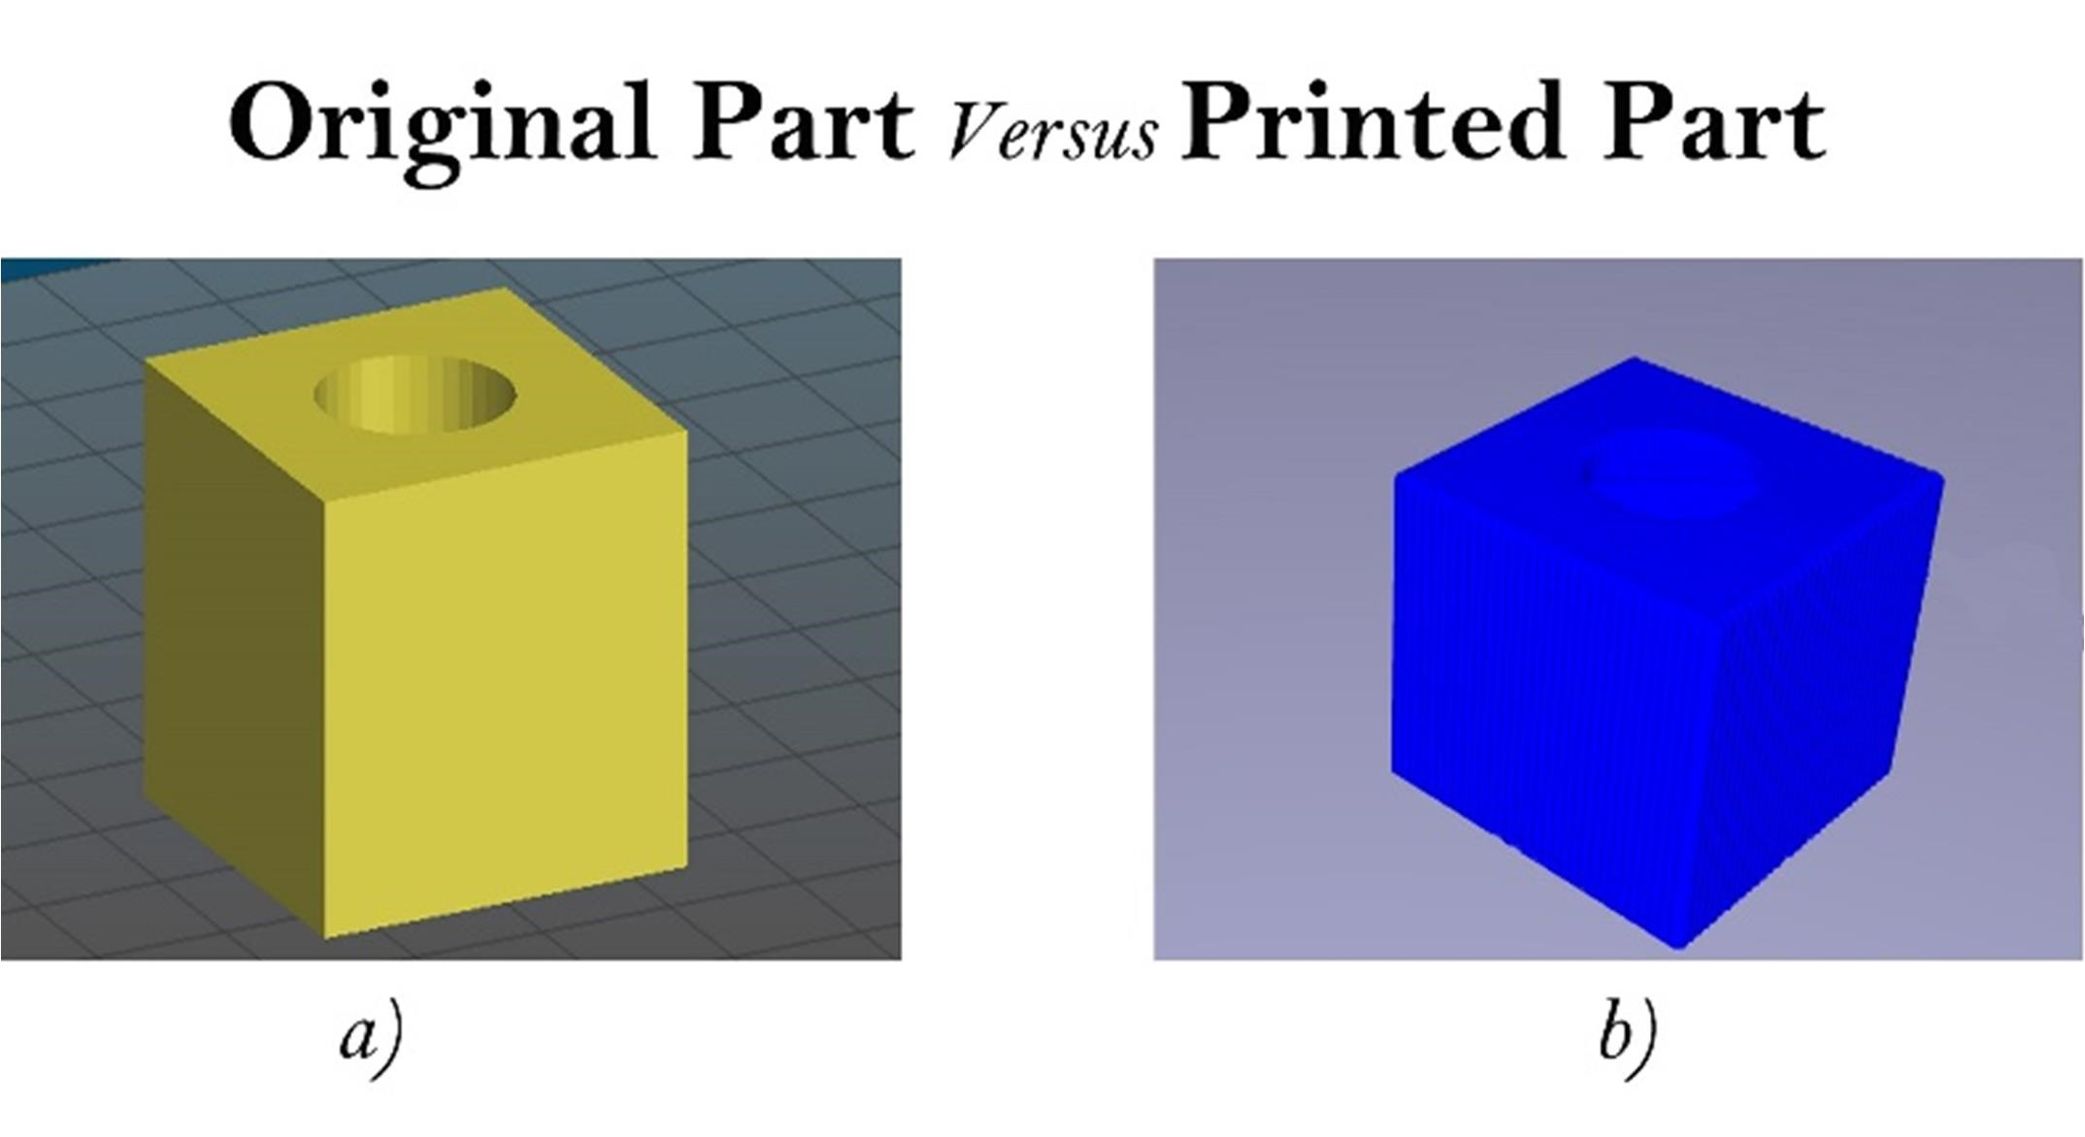

図 5.1 – この画像は、シミュレーションの前後の部品サンプルを示しています。a) Slic3r のソフトウェアで Gcode を生成する部品。b) で生成されたGcodeを使用してロボットワークステーションで印刷された部品

Slic3r.

加算工法シミュレーションが正しく機能していたにもかかわらず、

ユーザが行う簡単なコマンドでシミュレーション全体を制御できるシステム制御アプリケーションを開発するために必要です。

本論文に記載したように、システム制御アプリケーションの開発

公式のPythonのライブラリを使用して、完全にPythonで作られました。最終的な結果は、サーバー/クライアントソケット接続を介して、アディティブマニュファクチャリングシミュレーションのすべての操作を制御できるアプリでした。

さらに、システム制御アプリケーションは、Gcodeを生成することも可能です。

ボタンをクリックするだけの簡単な操作で、自動的に。しかし、自動積層造形シミュレーションの作成というこの機能の目的は、RoboDK Pythonのライブラリ に関連する技術的な問題のために達成されませんでした。

要約すると、この論文の目的は、事実のために完全に達成された

これは、グラフィカルユーザーインターフェイスでsimpleコマンドを実行するだけで、積層造形シミュレーションを制御できるシステムを開発しました。さらに、この論文は、アディティブマニュファクチャリングタスクを実行するためのシステム制御アプリケーションの開発方法が示されたため、アディティブマニュファクチャリングの世界への積極的な貢献を表しています。

## 今後の取り組み

しかし、この論文の実現の間に、多くの疑問が提起されました。

彼らはそれらを見つけるのに短い時間のために答えることができませんでした。これらの質問はすべて、 完璧なソリューションが決して存在しないため、システム制御アプリケーションや積層造形シミュレーションで改善できる側面に関連しています。

実証されているように、積層造形シミュレーションは、

すべての印刷動作を自動的に生成し、材料の堆積をシミュレートするPythonのプログラムを呼び出すことによって押出プロセスを視覚化します。ただし、最初の側面には、次の理由により、改善する領域があります。

RoboDKが加算を生成するために使用する数学的アルゴリズム

シミュレーションのマヌファクタリングでは、ロボットマニピュレータが3Dプリンタの場合のように3Dofしか持たないと仮定し、ロボットの向きは考慮されません。この単純化は、(Danielsen Evjemo et al., 2018)で言及されているように、偏心幾何学を持つ部品など、ロボットのツール上で異なる方向を必要とする部品を印刷することは不可能であるため、システムを制限します。また、これまでの数学的アルゴリズムも線形型の動きしか作成しないという問題として、

### 結論と今後の作業

何千もの動きを持つプログラムの生成。したがって、将来の研究では、これらの問題をどのように解決できるかを研究する必要があります。

一方、システム競合に関する問題もあります

押出機流量、押出機供給、押出機および床温度のパラメータを制御することは不可能であるため、これらのパラメータの制御は実際のシミュレーションでのみ影響します。したがって、フチュア作業として、Arduinoなどのマイクロコントローラの実装が、言及されたすべてのパラメータを制御することが示唆されている。

最後に、この論文は加法の仮想シミュレーションにのみ焦点を当てています

したがって、製造プロセス、したがって、この作業の次のレベルは 、積層造形のテストを確立するために、この論文で行われた開発を実際の作業システムに適用することです。

書誌

# 書誌

Ålgårdh, J., Strondl, A., Karlsson, S., Farre, S., Joshi, S., Andersson, J., ...オーグレン, J. (2017).金属の積層造形のための最先端の、(6月)、98。https://www.swerea.se/en/news/state-of-the-art-for-additive-manufacturingof-m etals-report-from-ramupから取得

アナンダン、T. (2017).ロボット業界の洞察 - ロボット添加剤製造で未来を築く。2018年9月2日閲覧

https://www.robotics.org/content-detail.cfm/Industrial-Robotics-IndustryInsights/Building ロボティック・アディティブによる未来

製造/content_id/6860

ASTM F42/ISO TC 261.ASTM F42/ISO TC 261がアディティブマニュファクチャリング規格を開発。取得元

https://www.astm.org/COMMIT/F42_AMStandardsStructureAndPrimer.pdf

ASTM F42.アディティブマニュファクチャリング規格のグローバルリーダー。https://www.astm.org/ABOUT/OverviewsforWeb2014/AdditiveManufacturing.pdf から取得

バーマン, B. (2012).3-Dプリンティング:新しい産業革命。 ビジネスホライズン、

55(2), 155–162. https://doi.org/10.1016/j.bushor.2011.11.003

Bos, F., Wolfs, R., Ahmed, Z., & Salet, T. (2016).建設におけるコンクリートの積層造形:3Dコンクリート印刷の可能性と課題。 仮想および物理プロトタイピング、 11(3)、209-225。 https://doi.org/10.1080/17452759.2016.1209867

Bourell, D. L. (The U. of T. at A. ), Leu, M.C. (Missouri U. of S. and T. ), & Rosen, D. W. (Georgia I. of T. ).自由形式処理の未来を特定する 2009.

ラピッドプロトタイピングジャーナル、92. htt ps://doi.org/10.1108/13552549910295514

Danielsen Evjemo, L., Moe, S., Gravdahl, J. T., Roulet-Dubonnet, O., Gellein, L. T., & Brøtan, V. (2018).ロボットマニピュレータによるアディティブマニュファクチャリング:最先端の概念実証結果の概要。 IEEE International Conference on Emerging Technologies and Factory Automation, ETFA, (September), 1–8. https://doi.org/10.1109/ETFA.2017.8247617

ディアス, Y. (2016).AsyncIO for the Working Python Developer – Hacker Noon.2018年9月4日閲覧(ht tps://hackernoon.com/asyncio-for-the-working-pythondeveloper-5c468e6e2e8e

Eckel, Z.C., Zhou, C., Martin, J. H., Jacobsen, A. J., Carter, W.B., & Schaedler, T. A.

高分子由来セラミックスの積層造形 科学, 351(6268),

58–62.ht tps://doi.org/10.1126/science.aad2688

欧州特許庁。特許と第4次産業革命、(12月)。

積層造形タスクのシミュレーションシステムの実装

Fernandez-Vicente, M., Calle, W., Ferrandiz, S., & Conejero, A. (2016).デスクトップ3Dプリンティングにおける引張機械的挙動に対するインフィルパラメータの影響。 3Dプリンティングとアディティブマ ニュファクチャリング, 3(3), 183–192. https://doi.org/10.1089/3dp.2015.0036

ゲイリー、H. (2013).Slic3rユーザーマニュアル。manual.slic3r.org/expertmode/infill から取得

ゲッツィ、C. (1985).プログラミング言語での同時実行性: 調査。 並列

コンピューティング, 2(3), 229–241. https://doi.org/10.1016/0167-8191(85)90005-5

Guo, N., & Leu, M.C. (2013).アディティブマニュファクチャリング:技術、アプリケーション、研究ニーズ。 機械工学のフロンティア, 8(3), 215–243. https://doi.org/10.1007/s11465-013-0248-8

ホン、M.-H., Min, B., & Kwon, T.-Y.選択的レーザー溶融によって製造された3DプリントされたCo-Cr歯科用合金の表面粗さに対するプロセスパラメータの影響。 応用科学, 6(12), 401. https://doi.org/10.3390/app6120401

キビィ。(2012). キビードキュメンテーション.https://media.readthedocs.org/pdf/kivy/latest/kivy.pdf から取得

ロルツボット社。(n.d.)中型PLA 0.35mmノズル。2018年9月3日閲覧

http://devel.lulzbot.com/TAZ/3.1/software/2014Q1/slic3r/config/medium_PLA_nosupport_pt35nzl_pt22layer/medium_PLA_no-support_pt35nzl_pt22layer.ini

ロザノ・ペレス, T. (1983).ロボットプログラミング。 IEEE論文集, 71(7), 821–

841. https://doi.org/10.1109/% 1983.12681

Melchels, F. P. W., Domingos, M. A. N., Klein, T. J., Malda, J., Bartolo, P. J., & Hutmacher, D. W. (2012).組織および器官の積層造形。高分子科学の進歩, 37(8), 1079–1104. https://doi.org/10.1016/j.progpolymsc i.2011.11.007

ミングス、J. (2017).MX3Dは金属構造物を3Dプリントしています。2018年9月2日閲覧(https://www.solidsmack.com/fabrication/mx3d-is-3d-printing-themetal-structures-of-the-future/)

マウントアキン, A. (2015).RoboDKのオフラインプログラミングソフトウェアfor産業用ロボットは、トップロボット会社の何百もの仮想産業用ロボットを提供しています。 Robotics & Automations News, (産業用ロボット用のオフラインプログラミングソフトウェア).https://roboticsandautomationnews.com/2015/07/14/of fline-programming-softwarerobodk-offers-undreds-of-virtual-industrial-robots-from-top-roboticscompanies/540/

マー,L.E.,ゲイタン,S.M,ラミレス,D.A.,マルティネス,E.,ヘルナンデス,J.,アマト,K.N.,...ウィッカー, R.B. (2012).レーザー・電子ビーム溶解技術を用いたアディティブマニュファクチャリングによる金属加工材料科学会誌, 28(1), 1–14. https://doi.org/10.1016/S1005-0302(12)60016-4

Noller, J., & Oudkerk, R. (2008).PEP 371 -- マルチプロセッシングパッケージを the 標準ライブラリ| Python.org に追加2018年9月5日閲覧(https://www.python.org/dev/peps/pep-0371/)

50 参考文献

ヌビオラ, A. (2015).ロボットオフラインプログラミング|の未来コロブログ.取得

2018年9月3日、http://coro.etsmtl.ca/blog/?p=529 から

Odom, M. G.B., Sweeney, C.B., Parviz, D., Sill, L. P., Saed, M. A., & Green, M. J. (2017).カーボンナノチューブ/エポキシ複合材料の走査型マイクロ波加熱を用いた熱硬化性システムの速硬化および接着製造。炭素、120、

447–453.https://doi.org/10.1016/j.carbon.2017.05.063

オルワトシン, H. S. (2014).クライアント/サーバー モデル。IOSR Journal of Computer Engineering,

16(1), 57–71. https://doi.org/10.9790/0661-16195771

ピーターズ、T. (2004).PEP 20 -- The Zen of Python.2018年9月3日閲覧(https://www.python.org/dev/peps/pep-0020/)

ピレス、J. N. (2017).HYROMAN – ハイブリッドロボットアディティブ HYROMAN – 大型マルチメタルコンポーネントのアジャイル生産のためのハイブリッドロボットアディティブマニュファクチャリングプラットフォーム、(1月)https://doi.org/10.13140/RG.2.2.22065.38244

Pires, J. N., & Azar, A. S. (2018).アディティブ/ハイブリッドマニュファクチャリングのためのロボット工学の進歩:ロボットコントロール、音声インターフェース、経路計画。 産業用ロボット,

45(3), 311–327. https://doi.org/10.1108/IR-01-2018-0017

パイチャーム。(2018). 特徴 - PyCharm.2018年9月10日閲覧(https://www.jetbrains.com/pycharm/features/)

ニシキヘビ。(n.d.)17.5. サブプロセス — サブプロセス管理 — Python 3.4.9 ドキュメント。2018年9月4日閲覧

https://docs.python.org/3.4/library/subprocess.html#popen-objects

ロボドク。(n.d.)2. ロボリンクモジュール — RoboDK API ドキュメント。取得

2018年9月4日、https://robodk.com/doc/en/PythonAPI/robolink.html#id1 から

Singh Bual, G., & Kumar, P. (2014).部品の表面仕上げを改善する方法

溶融堆積モデリングによって生成されます。 製造科学技術、

2(3), 51–55. https://doi.org/10.13189/mst.2014.020301

SLMソリューションズグループ - 金属ベースの3Dプリンティング会社のプレゼンテーションのリーダー。(2014年)、(4月)。

StackOverFloW.スタックオーバーフロー開発者調査2018。9月閲覧

2018年3月3日、https:// から insights.stackoverflow.com/survey/2018/#technology

Sukindar, N. A., Kharul, M., Mohd, A., Baharudin, B. T. H. T., NOR, C., JAAFAR, A., ...イスマイル, S. (2017).オープンソース3Dプリンティングの表面品質パラメータの最適化、 3(1)、33-43。

Systems, M. E. (n.d.). ムウェス:システム。

Tan, X. P., Tan, Y. J., Chow, C. S. L., TOR, S.B., & YEONG, W. Y. (2017).整形外科インプラント用の細胞足場の金属粉末床ベースの3D印刷:製造、トポロジカルデシグン、機械的特性、生体適合性に関する最先端のレビュー。材料科学と工学 C, 76, 1328–1343. https://doi.org/10.1016/j.msec.2017.02.094

Tekinalp, H. L., Kunc, V., Velez-Garcia, G.M., Duty, C. E., Love, L. J., Naskar, A. K., ...オズカン, S. (2014).積層造形によるHighly配向炭素繊維 - ポリマー複合材料。 複合材料科学技術、 105、144-150。

積層造形タスクのシミュレーションシステムの実装

https://doi.org/10.1016/j.compscitech.2014.10.009

ヴァン・ロッサム, G. (2012).PEP 3156 -- 非同期 IO サポートが再起動しました: "asyncio"モジュール|Python.org。2018年9月4日閲覧(https://www.python.org/dev/peps/pep-3156/)

ヴァン・ルッソム, G. (2012).19.5.4. トランスポートとプロトコル (コールバックベースのAPI) — Python

3.7.0 ドキュメント。2018年9月4日閲覧

https://docs.python.org/3/library/asyncio-protocol。html#tcp-echo-server-protocol

Xue, M., & Zhu, C. (2009).クライアント/サーバーに基づく通信のためのソケットプログラミングとソフトウェア設計。Proceedings of the 2009 Pacific-Asia Conference on Circuit, Communications and System, PACCS 2009, 775–777. http s://doi.org/10.1109/PACCS.2009.89

52

エラー！参照元が見つかりません。

# 付録 A

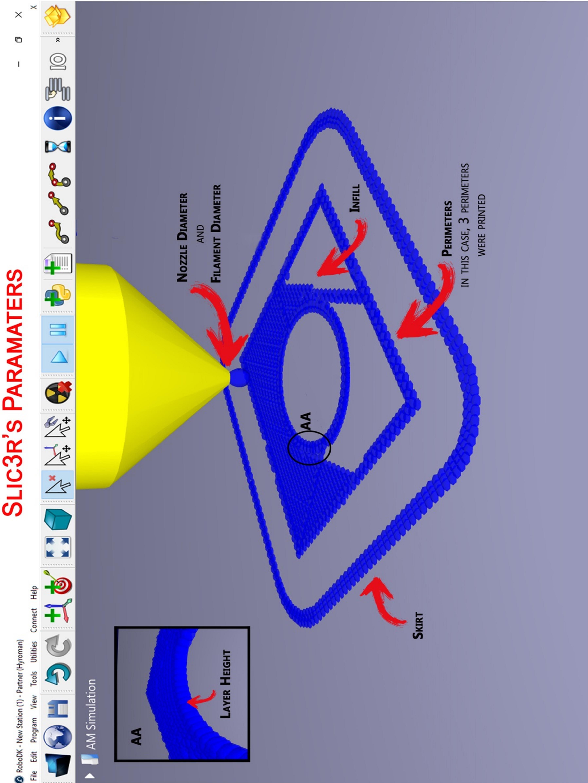

付録B

# 付録B

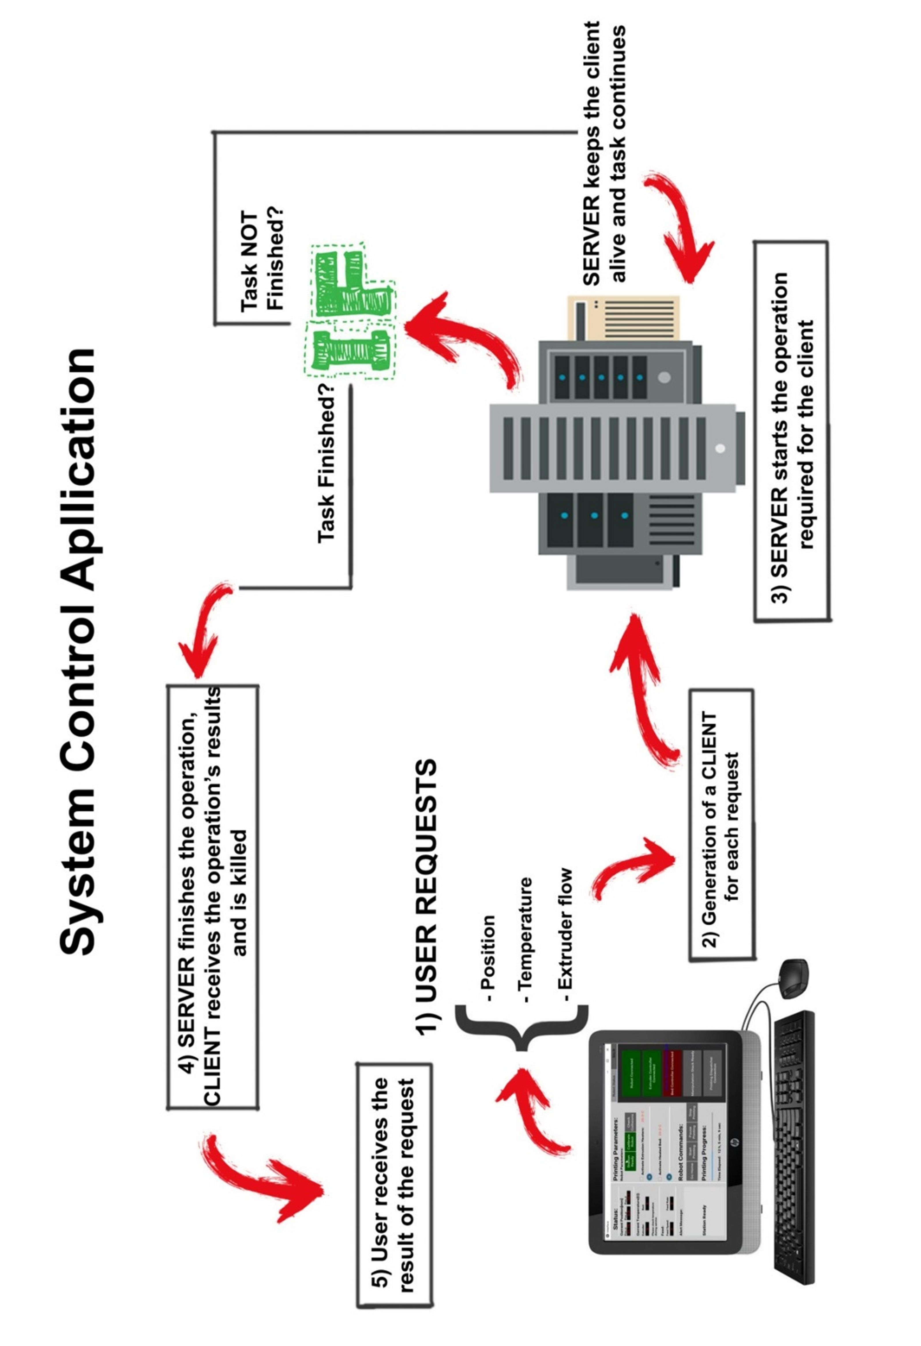

付録C

# 付録C

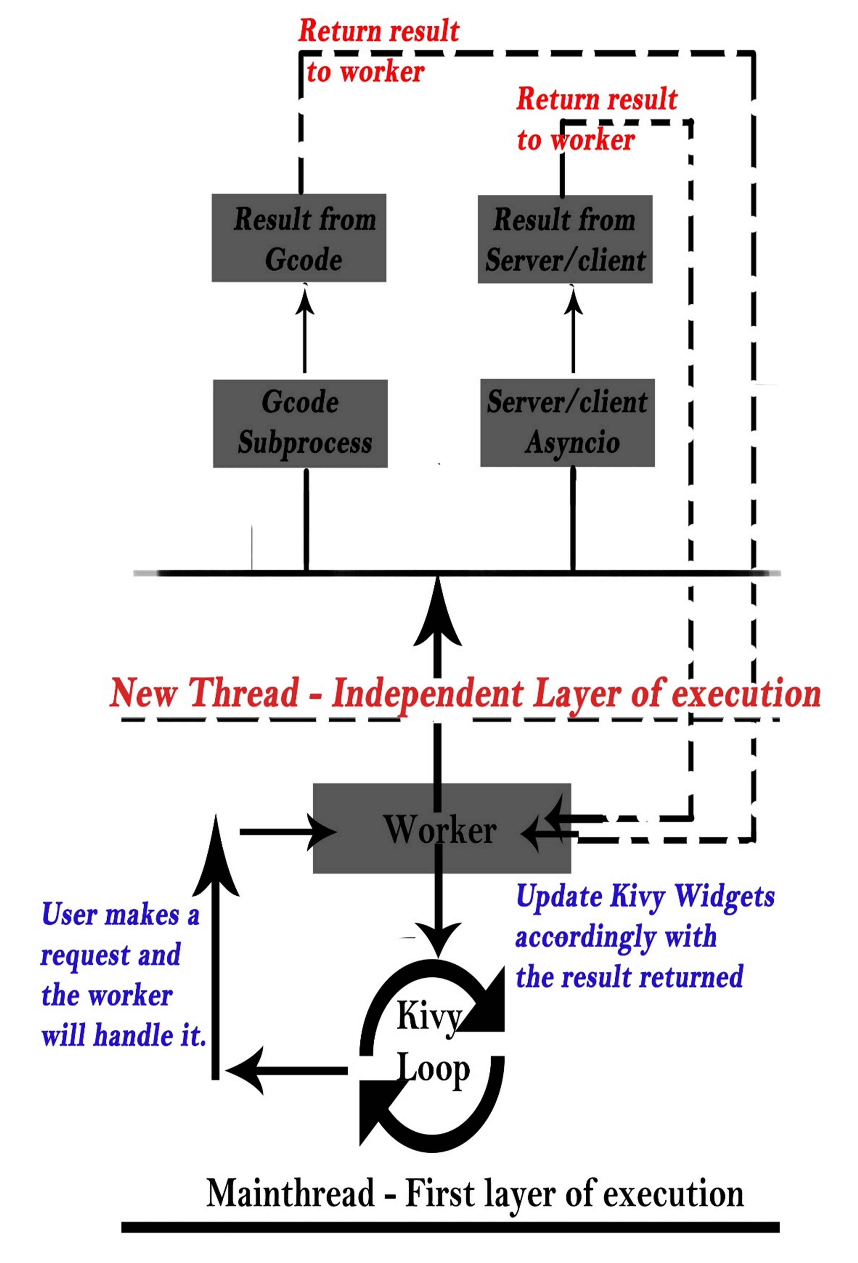

付録D

# 付録D

